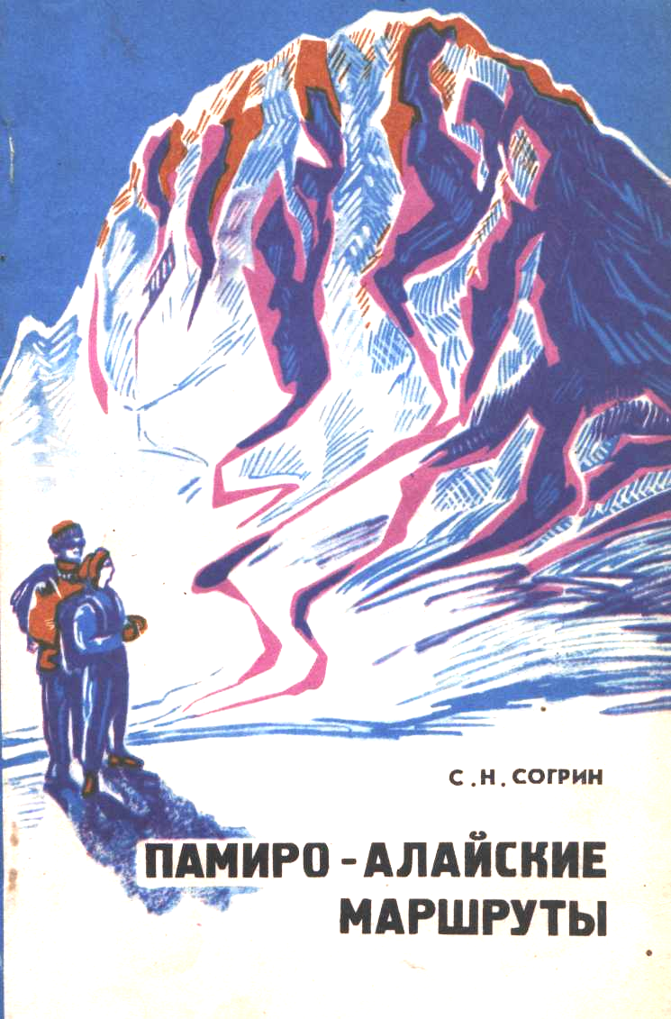

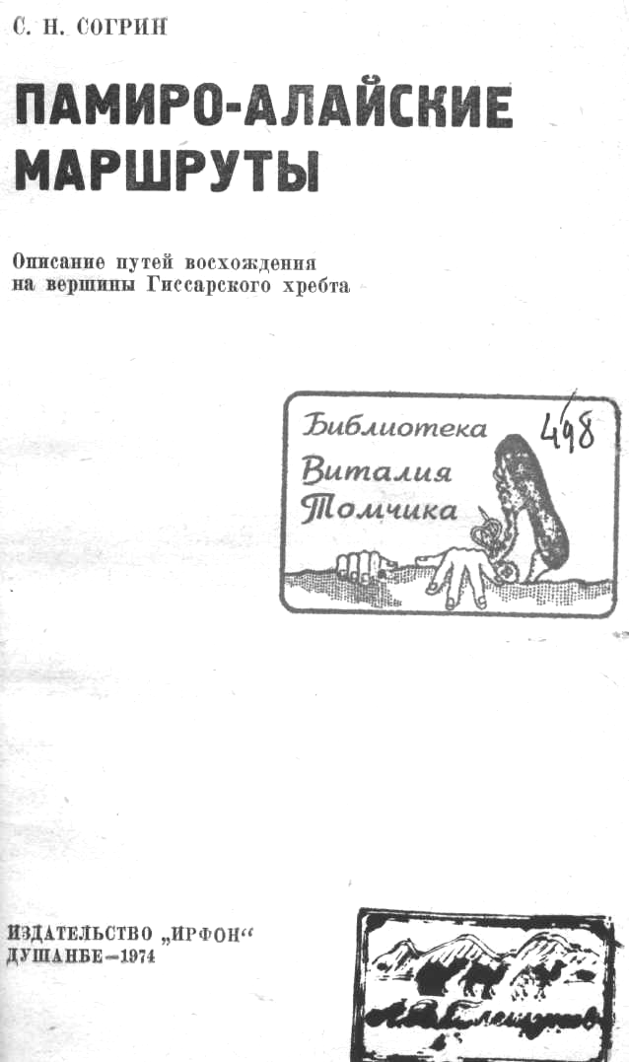

ПРЕДИСЛОВИЕ

Настоящий сборник представляет собой описание маршрутов восхождений на вершины Гиссарского хребта. Путеводитель предназначен для альпинистов-спортсменов, инструкторов, а также для всех, чья деятельность может быть связана с пребыванием в высокогорной зоне.
Знание маршрутов восхождений, опасных и сложных участков, особенностей их прохождения — один из важных моментов, обеспечивающий безопасность горовосходителей, будь то опытный спортсмен, новичок или специалист, выполняющий какие бы то ни было работы в горах. Путеводитель позволит правильно составить план восхождений, наметить и выбрать безопасный путь на вершину.
В настоящий сборник вошли описания маршрутов от первой до шестой категории трудности, пройденных альпинистами и включенных в «Классификационную таблицу вершин СССР».
По каждому району и отдельным маршрутам даются описания путей подхода к вершинам по ходу движения. Они изложены конспективно в краткой форме, что совместно с рисунками и схемами дает достаточно четкое представление о маршруте для его изучения. Особо освещаются опасные и сложные участки маршрутов, даются основные ориентиры, места возможных бивуаков. Время прохождения отдельных участков дается для маршрутов от первой до третьей категории трудности в расчете на учебное отделение альпинистов; для маршрутов четвертой категории трудности и выше — в расчете на спортивные группы.
На маршрутах первой и второй категории трудности необходимо предусмотреть следующее специальное снаряжение: основные веревки по 30-40 метров (из расчета 1 веревка на 2 человека), расходный репшнур (вспомогательная веревка) — 5 метров, скальные молотки — 2 шт., крючья скальные — 4-7 шт., карабины — по одному на участника, плюс 2-5 на группу. При необходимости, кроме указанного, приводится дополнительное снаряжение в зависимости от особенностей маршрута. На маршрутах третьей категории трудности и выше набор специального снаряжения зависит от особенностей конкретного маршрута. Исходя из описания, группа может подобрать необходимое снаряжение. Для многодневных маршрутов потребуется бивуачное снаряжение (палатки, спальные мешки, примуса и т. д.).
Время выхода на восхождения по каждому району и маршруту с исходного бивуака дается в соответствующих разделах описаний.
При составлении сборника были использованы маршрутные материалы, отчеты о восхождениях, представленные альпинистами Контрольно-спасательному пункту в Таджикской ССР. Ряд маршрутов был подвергнут уточнению, проверке. Все маршруты переработаны и составлены для летних условий восхождений.
В сборнике отражена история освоения района альпинистами. После наименования маршрута дан состав первопроходителей, где первым указан руководитель группы.
Автор выражает благодарность всем таджикским альпинистам, которые внесли большой вклад по подбору материалов для настоящего сборника. Неоценимую помощь в подготовке путеводителя и уточнению маршрутов оказали альпинисты и инструкторы: Абдуллаев Э.С., Галицын Ю.Н., Лаврухин В.И., Лаврушин В.И., Машков В.С., Никитина Т.Н., Ткачев В.К., Филиппов А.К., Шатаев В.Н., Ярашев Н.М.
Автор будет признателен всем за замечания и уточнения как по маршрутам, истории восхождений, так и по книге в целом.
РАЙОН СИАМЫ

Этот район находится в верховьях рек Сиамы и Кадам-Таш. Разделяет их невысокий отрог, отходящий к югу от Гиссарского хребта, в котором находятся четыре башни вершин Короны Сиамы. От вершины Фестивальная хребет разделяется: его восточная ветвь окаймляет долину Сиамы с юга, а западная — долину Кадам-Таш. С севера ущелье Сиамы ограничено отрогом Гиссарского хребта, являющимся водоразделом между бассейнами рек Сиамы и Майхуры. Здесь находится красивая вершина Медвежий Замок. Над ледником Большой Сиамы поднимается, имея правильные очертания, вершина Шлем.
Высшей точкой района является Белая Пирамида — 4855 м, расположенная в главном водоразделе Гиссарского хребта в цирке Кадам-Таш. От Белой Пирамиды на юг отходит короткий, но высокий отрог, который круто обрывается в долину Кадам-Таш южными склонами вершины Ходжа Локан.
Район интересен для альпинистов любой квалификации: от новичка до мастера спорта. Новичка привлекает романтика и своеобразие суровой горной природы.
Подходы к району Сиамы занимают около двух дней. Они могут совершаться несколькими путями.
- По рекам Кара-Таг и Пайрон. В верхнем течении Пайрон имеет название Кадам-Таш.
- По реке Ханака и через перевал одноименного названия в долину Кадам-Таш.
- Из ущелья Варзоб по реке Сиаме в ее верховья.
- Из ущелья Варзоб по реке Майхуре и через перевалы Майхура и Замок в верховья Сиамы.
- Из ущелья Варзоб по реке Майхуре, ее притоку Як Арча и через перевал Пастуший или Замок в верховья Сиамы.
Чаще всего используются подходы из ущелья Варзоб, из которых наиболее простым будет путь по долине Сиамы. Несколько сложнее в техническом отношении варианты движения через Майхуру, но они бывают оправданы из-за меньшей затраты времени и физических сил при подходе к району восхождений.
В верховьях Сиамы под вершиной Медвежий Замок восходители организуют свой базовый лагерь. Простой и доступный'перевал Четырех соединяет верховья Сиамы с долиной Кадам-Таш. Подъем на перевал от базового лагеря занимает не более двух часов. За перевалом Четырех на левой морене Восточного ледника Белой Пирамиды у маленького озерка организуется промежуточный исходный бивуак для восхождений в цирке Кадам-Таш. Выходить на восхождения с ночевок рекомендуется в 6 часов.
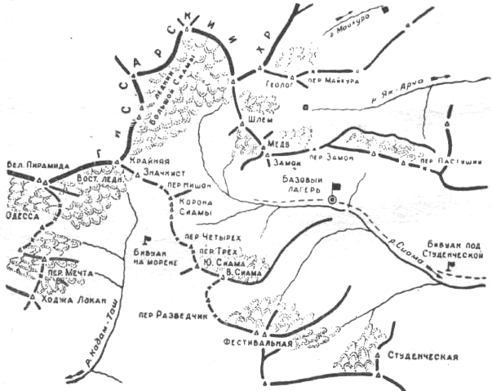
Рис. 1. Схема района Сиамы

ОТРОГ ХОДЖА ЛОКАН

Этот короткий и высокий южный отрог Гиссарского хребта обратил на себя внимание еще в 1897 году. Тогда академик Липский В.И., путешествуя по Памиро-Алаю и выйдя в верховья реки Ханака, сделал следующую запись: «С перевала... виден высокий снежный хребет, гораздо более высокий, чем тот, где мы находились... Главный пик этого хребта, значительно возвышающийся над хребтом, конический ..., резко выделяется своей высотой»1.
В начале 50-х годов началось освоение этих районов альпинистами, в котором активное участие принимал известный альпинист и писатель А.А. Кузнецов. Рассказывают, что поднявшись на вершину Бахуби и увидев вдали вершину, поражающую своей необыкновенной красотой и величавостью, он воскликнул: «Вот это мечта!» Так слово «Мечта» стало вторым названием вершины и живет параллельно с ее местным названием — Ходжа Локан.
Мечта стала действительно мечтой многих альпинистов, эталоном их мастерства.
Впервые восхождение на Мечту было совершено 27 августа 1955 года. В составе группы был Анвар Шукуров — первый альпинист-таджик, чья яркая, но короткая жизнь была посвящена и отдана горам.

Ходжа локан (Мечта)

- Ходжа Локан по западному гребню, маршрут 4а к/тр. (Ромашевский И., Шукуров А., Паньков Р., Фрусин К. — 1955 г.).
- Ходжа Локан по восточной стене, маршрут 5а к/тр. (Андреев В., Соловьев В., Федоров В., Фузик Н. 1957 г.; Машков В., Шукуров А., Коленкина С. — 1959 г.).
- Ходжа Локан по юго-восточному ребру, маршрут 56 к/тр. (Машков В., Фадеев В. — 1960 г.).
1. Ходжа Локан (Мечта) по западному гребню, маршрут 4а к/тр, рис. 2.
Из базового лагеря через перевал Четырех выйти к ручью Кадам-Таш. Затем вверх по осыпи подняться на ледник, расположенный под восточной стеной вершины. Плато ледника пересечь к перевалу Мечта, где имеются площадки для ночевок.
С перевала спуститься по леднику 15-20 минут. Не доходя до его перегиба, подняться в направлении подгорной трещины, двух скальных островов и ребра, ведущего к снежной перемычке в западном гребне вершины. Подъем по ледовому склону осуществляется с попеременной страховкой через ледовые крючья. Выше страховка организуется с помощью скальных крючьев, забиваемых в скалы островов и ребра, ведущего к перемычке. Подъем от ледника до перемычки составляет 400 м.
Над перемычкой вверху стенка жандарма венчается тремя зубцами, между которыми по всей стене вниз спускаются два камина. Пройдя под стеной справа по широким горизонтальным полкам, выйти к кулуару. Пересечь кулуар и по его правой части подняться на вершинный гребень. По гребню (по скалам и снегу) выйти на вершину. Подъем на вершину от перевала Мечта занимает 8-10 часов.
Спуск-с вершины — по пути подъема. От перемычки спуск организуется с выдергиванием веревки до ледника. Далее по леднику через перевалы Мечта и Четырех возвращение в базовый лагерь на Сиаме. Продолжительность маршрута — 2 дня.

2. Ходжа Локан (Мечта) по восточной стене, маршрут 5а к/тр, рис. 2
От бивуака на левой морене Восточного ледника Белой Пирамиды спуститься к ручью Кадам-Таш. Затем вверх по осыпи подняться на ледник, расположенный под восточной стеной вершины.
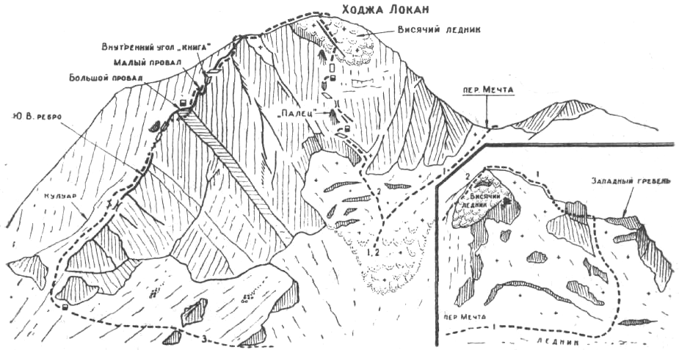
Рис 2.
По плато ледника, перейдя подгорную трещину, выйти к У-образному кулуару. По ледовому кулуару вдоль скал, затем пересечь кулуар влево вверх и по левому ответвлению У-образного кулуара вверх под стену до конца кулуара по льду и снегу. Выход из кулуара по стенке на узкую полку сложный; далее влево по полке и вверх по скалам по желобу на широкую наклонную полку. На полке удобная площадка для установки палатки.
По полке вправо, затем вверх по ледовому кулуару — лед натечный. Страховка крючьевая. Кулуар выводит на перемычку (откол от основной стены). Слева «палец». Отсюда подъем по камину и далее по скалам до ледяного грота. Траверс по полке, подъем по короткой стенке и влево вверх по наклонной, узкой (до 40 см.) полке 8-10 м. Сложно! Крутизна полки влево вверх до 45°. Страховка крючьевая. Вверх по внутреннему углу, скалы разрушены. Траверс вправо вверх и по скалам до удобной площадки для ночевки.
От площадки вверх по сложной стенке, выше — выполаживание, возможен снег. По разрушенным скалам выйти на крутой снежник. Влево обрывается стена. Крутизна возрастает. Обойти справа скальную стенку высотой 5 ж, и по крутому снежно-ледовому гребню подняться на вершину.
Спуск с вершины — по гребню на запад — 4а к/тр., (маршрут 1). Продолжительность маршрута 3 дня.

3. Ходжа Локан (Мечта) по юго-восточному ребру, маршрут 56 к/тр, рис. 2.
Из базового лагеря через перевал Четырех выйти к ручью Кадам-Таш. Затем, стараясь не терять высоты, траверсировать осыпи восточных склонов вершины. Через 4-5 часов после перевала Четырех, преодолев несколько спускающихся от Ходжа Локан скальных разрушенных гребней, выйти к основанию юго-восточного ребра. На осыпи под основанием ребра имеются площадки для ночевки.
От площадок слева обойти скальные выходы в основании юго-восточного ребра по кулуарам, заполненным подвижными осыпями. Кулуар крутой и в верхней части переходит в вогнутую стену, ограничивая тем самым маршрут слева. Дальнейший путь логичен и проходит по гребню и слева от него. Участки простого лазания чередуются со скалами средней трудности. Не следует сильно уходить влево в кулуар, так как там большая опасность камнепада. Общая протяженность участка около 300 м при средней крутизне до 60°.
Дальнейший подъем проходит по левой стороне юго-восточного ребра по сложным скалам около 500 м до большого провала. Участок начинается с 20-метровой отвесной стены с камином, закрытым вверху большой пробкой. Подниматься левее камина по расщелине до площадки. Выше — участки крутых плит, стен чередуются с полками. Перед провалом по гладкой стене высотой 25-30 м подняться по вертикально идущей трещине. Далее гладкая стенка приводит к углу, образованному нависающими сверху скалами и стоящей справа стеной. Нависающие скалы выше несколько выполаживаются и переходят в плиты, ведущие к следующей стене высотой 45 метров. По стене, по расщелине подняться до полки. Затем по внутреннему углу на полку, которая вправо выводит в большой провал.
От большого провала подъем по стене 80 метров несколько левее линии гребня. Первые 6 метров по отвесной стенке, затем по расщелине, внутреннему углу на полку. С полки по стене до малого провала.
Малый провал представляет собой широкую полку. Из провала 40 метров по отвесной стене под «книгу» — отвесный внутренний угол высотой 8-10 метров с расщелиной и гладкими стенками. Подъем по «книге» с использованием искусственных точек опоры. Над книгой полка. Живые камни!
С полки 5 метров по стене на очередную полку. Вправо обойти откол и подняться на него — 10 метров. Дальнейшее движение по полкам, уходя вправо от гребня, в обход стены. Через 60 метров снова выйти на гребень, по которому до площадки, находящейся справа от гребня.
Гребень начинает выполаживаться. По острому разрушенному гребню около 300 метров, обходя сложные участки гребня слева и справа по ходу. Провал в гребне обойти справа. Большой жандарм — слева по полке. Далее по снегу выйти на гребень, по которому подняться на вершину.
Спуск с вершины — по западному гребню — 4а к/тр, (маршрут 1). Продолжительность маршрута — 3-4 дня.

Одесса
4. Одесса с перевала Одесса, маршрут За к/тр., рис. 3 (Жлутко А., Егоренкова А. и др.— 1957 г.)

От бивуака на левой морене Восточного ледника Белой Пирамиды выйти на ледник и по нему подниматься к подножию вершины Одесса, которая представляет огромный скальный остров, окруженный с востока снежником. Причем с правой стороны, т.е. с севера, со стороны перевала Одесса, этот снежник подступает к вершине гораздо выше, чем слева. Подъем начинается с правой стороны по снегу на перевал Одесса. В верхней части крутизна склона до 60°.
От перевала начинается скальный маршрут по северной стене высотой около 100 м и крутизной до 65°. К стене подойти по снегу. Маршрут подъема проходит левее широкого камина, забитого натечным льдом, который хорошо просматривается справа по ходу движения при подходе к стене от перевала.
По скалам левее камина с натечным льдом двигаться вверх примерно на 40 м. Далее уйти влево по полке на 10-15 м и вновь вверх и несколько влево до участка с натечным льдом, спускающимся сверху. Длина участка до натечного льда составляет 25 м. Снова траверс влево по полке на 10 м и вверх 40 м в «вилку» между двумя громадными камнями. На протяжении всего подъема крючьевая страховка. Далее по легким скалам выход вправо и через 30 м достигается вершина.
Спуск с вершины — по пути подъема. От большого камня организуется спуск по веревке с пересадками. Восхождение занимает 7-8 часов.

Белая Пирамида
5. Белая Пирамида из юго-восточного цирка, маршрут 2а к/тр., рис. 3.
(Маслов Г., Васильев В., Кузнецова Л., Майкутова А. — 1954 г.)

От бивуака на левой морене Восточного ледника Белой Пирамиды выйти на ледник и по нему двигаться к основанию снежного галстука, спускающегося с большого предвершинного плато Белой Пирамиды. В конце лета возможен лед. В нижней части преодолеть подгорную трещину и по кулуару вдоль скал подняться на снежное плато. В верхней части крутизна кулуара увеличивается до 45°.
После выхода на плато лучше держаться правых выступающих из-под снега скал и осыпей. По ним подняться на восточный гребень, в верхней части которого перед вершиной встречаются легкие скалы.
С Восточной вершины переход на Западную по снежной перемычке. Подъем' на Западную вершину по крутому снежнику.
Спуск с вершины — по пути подъема. В случае плохого состояния снега в кулуаре возможен спуск с Восточной вершины на юг к перевалу Стажерский. В этом случае с вершины левее южного гребня спуститься на плато, затем по гребню к перевалу. С перевала спуск на Восточный ледник Белой Пирамиды.
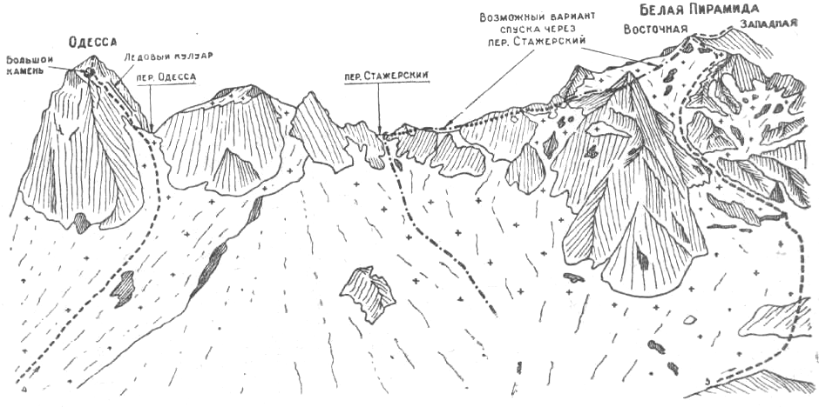
Рис. 3.
Восхождение занимает 7 часов. Необходимо иметь на группу 2 ледовых крюка и 2 пары кошек.

ВЕРХОВЬЯ СИАМЫ
Медвежий Замок

- Медвежий Замок с ледника Большой Сиамы, маршрут 2а к/тр.
- Медвежий Замок с перевала Замок, маршрут За к/тр. (Кочев Л., Барабаш В., Власов А., Лобачева Т. — 1957 г).
6. Медвежий Замок с ледника Большой Сиамы, маршрут 2а к/тр. рис. 4.

Из базового лагеря вверх по Сиаме по моренам, а затем, поворачивая вправо, обойти вершину Медвежий Замок с запада. Дальнейший путь идет к гребню, соединяющему вершины Шлем и Медвежий Замок.
Не доходя до перемычки, свернуть вправо и по скалам, где на отдельных участках требуется попеременная страховка, выйти по снежнику под северный гребень вершины. По скалам подняться на гребень. По простому гребню выйти на вершину.
На пути от Северной вершины к Южной необходимо преодолеть две стенки высотой 7-10 м. Страховка крючьевая. Дальнейший путь к вершине по легким скалам.
Спуск с вершины, — по пути подъема. Восхождение занимает 7 часов.

7. Медвежий Замок с перевала Замок, маршрут 3а к/тр., рис 4.

Из базового лагеря в северном направлении подняться по осыпям и травянистым склонам на перевал Замок. От перевала влево подойти к юго-восточному гребню вершины. По нему начинается подъем по скалам средней трудности. Страховка попеременная. Преодолеть две короткие стенки. Жандарм обойти справа по плитам. Следующий за жандармом внутренний угол крутизной до 60° и длиной 15 м проходится левее гребня, а затем по гребню. Второй жандарм обойти слева по полкам. Страховка крючьевая. Обход составляет 20-25 м. Затем по 4-метровой стенке выйти на широкую площадку на гребне. Последующие серые плиты преодолеть справа по расщелине между ними. Далее по осыпям и легким скалам выйти на Южную вершину. Спуск с вершины на север через Северную вершину — 2а к/тр. (маршрут 6). Восхождение занимает 9 часов.

Шлем
8. Шлем с юга, маршрут 4а к/тр. (Кисель В., КоленкинаС, Машков В., Смирнов И. — 1958 г.).
9. Шлем по западной стене на северный гребень, маршрут 46 к/тр. (Андреев В., Куршин А., Никанорова Р., Степченко В. — 1963 г.)
8. Шлем с юга, маршрут 4а к/тр., рис. 4.

Из базового лагеря (не позднее 4-х часов) вверх по Сиаме по моренам, а затем, поворачивая вправо, выйти в цирк ледника Большой Сиамы. Дальнейший путь идет к гребню, соединяющему вершины Шлем и Медвежий Замок, Подъем на перемычку по осыпям и снегу. Контрольный тур. С перемычки по осыпям справа выйти на неясно выраженный гребень и по плитам к стенке высотой 4 ж и шириной до 12 ж. Стенка преодолевается в правой ее части. Страховка крючьевая, лазание сложное. Выше стенки расположена полка, по которой пройти до ее конца влево под следующую стенку высотой 2 м. За стенкой по полке пересечь кулуар и выйти на наклонные плиты гребня.

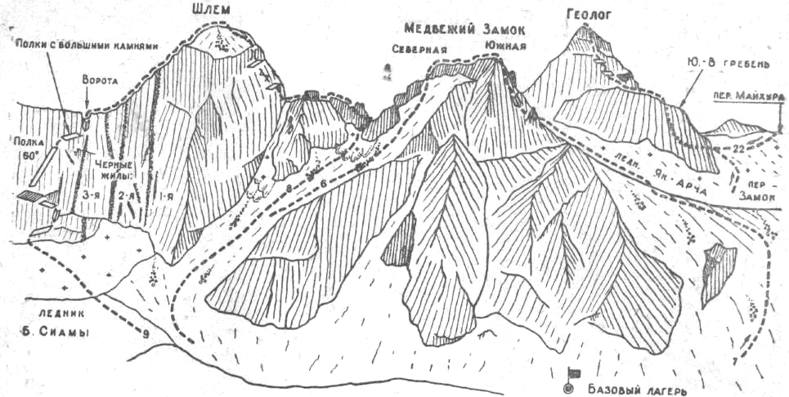
Рис. 4.
По гребню двигаться около 100 м с попеременной страховкой до понижения в гребне. Спускаться в провал по веревке. Дальнейшее движение по левой стороне гребня по плитам. Через 100-120 м выйти на перемычку под стену вершины.
Высота стены около 100 м. Первые 10 м стены от перемычки проходятся вертикально вверх. Скалы трудные. Затем по полочкам уйти влево вверх к основанию расщелины, по которой преодолевается остальная часть стены. Вверху расщелина приводит на широкую (10-15 м) полку с осыпью. На всей стене страховка крючьевая.
С полки уйти вправо вверх по широкой расщелине (в нижней части камин). Расщелина выводит на наклонные плиты и осыпь вершинного купола.
Спуск с вершины — по пути подъема. На стене организуются пересадки с выдергиванием веревки. Восхождение занимает 12-14 часов.

9. Шлем по западной стене на северный гребень, маршрут 46 к/трм рис. 4.

Из базового лагеря вверх по Сиаме вначале по моренам, а затем, поворачивая вправо, выйти на ледник Большой Сиамы. Оставляя справа вершины Медвежий Замок и Шлем, подойти под западную стену северного гребня вершины. Подход от базового лагеря под вершину занимает 4 часа. На морене — площадки для ночевки.
Характерный цвет стены северного гребня вершины желто-зеленый. По стене сверху справа налево идут три наклонные жилы: правая жила выходит на самую высокую видимую снизу часть стены, а левая выходит в скальные ворота на гребне. Общее направление подъема по стене левее левой крайней жилы на большую широкую полку в нижней части стены и далее по стене к скальным воротам гребня.
От морены по снегу и осыпи подняться к стене левее левой крайней жилы под широкую полку, с которой течет ручей. От ручья по полке вправо по стене под крутые сильно изрезанные скалы. Вверх по скалам и внутреннему углу (сложно) подняться к узкой полке. По полке влево под нависающей стенкой выйти к широкой (20 м) полке. Над полкой отвесные желто-зеленые стены.
Вверх вправо по стене уходит полка крутизной до 60°. По полке около 100 м. Страховка крючьевая. На полке живые камни! В конце полка выполаживается до 30°. По стене вверх с небольшим траверсом вправо выйти на осыпные (с большими камнями) полки. По полкам вправо около 100 м к внутреннему углу с черной жилой. По внутреннему углу вверх 30 м — сложно. Угол выводит в скальные ворота северного гребня вершины.
По пологому гребню подойти под крутой снежный взлет, который выводит на гребень. По гребню 100-120 м по скалам средней трудности. Страховка через выступы. Пройти между двумя большими черными камнями и вправо по наклонным плитам к внутреннему углу. По внутреннему углу 8 м сложного лазания до узкой полки. С полки снова по внутреннему углу 15 м вверх. Страховка крючьевая.
Влево по наклонной плите с расщелиной выйти на купол вершины. По легким скалам и осыпям подняться на вершину.
Спуск с вершины на юг — 4а к/тр. (маршрут 8). Продолжительность маршрута 2 дня.

Значкист
10. Значкист из цирка Белой Пирамиды, маршрут 16 к/тр. (Вербицкий В., Фрусин К. — 1955 г.)
11. Значкист из цирка Сиамы, маршрут 2а к/тр.
10. Значкист из цирка Белой Пирамиды, маршрут 16 к/тр., рис. 5.

От бивуака на левой морене Восточного ледника Белой Пирамиды под склонами вершин Короны Сиамы подойти под перевал Нишон — между вершинами IV Короны Сиамы и Значкист. Подход занимает около часа. Обходя все вершины Короны Сиамы, нужно быть внимательным, так как кулуары, спадающие с вершины, камнеопасны.
При подъеме на перевал Нишон выходить левее первого острого жандарма. Обходя его слева и не доходя ко второму жандарму на этой перемычке, траверсировать склон влево по снегу. По склону подойти к кулуару, спускающемуся с гребня вершины. Подъем на гребень по левой стороне кулуара на 25-30 м и далее по наклонной плите. По гребню по простым скалам подняться на вершину. Вершина не выражена характерно. Подъем от перевала до вершины занимает около часа.
Спуск с вершины — на север по гребню. Пройдя 8-10 минут и круто поворачивая на запад, по снежнику спуститься в цирк Восточного ледника Белой Пирамиды. Далее повернуть на юг и под склонами вершин Короны Сиамы выйти на морену к бивуаку. Восхождение занимает 5 часов.

11. Значкист из цирка Сиамы, маршрут 2а к/тр., рис. 5.
Из базового лагеря по боковой зеленой морене идти до конечной морены ледникового цирка. Сам ледник сильно отступил. Подняться на морену и по ней вдоль ручья под вершину.
Подъем на вершину идет по широкому снежному кулуару, спадающему с перемычки — перевал Нишон. Подниматься под прикрытием скал левой стороны кулуара, так как возможны камни. В средней части кулуара перейти вправо и двигаться по осыпи, возможен снег. В верхней части кулуар широко расходится в склон. Склоны представляют собой гладкие плиты, местами засыпанные осыпью.
Подъем от снежника до перевала занимает 2-2,5 часа. На перемычку выходить левее первого острого жандарма, который обойти слева. Дальнейший путь по гребню от перевала Нишон описан в маршруте 10. Восхождение занимает 8-9 часов.
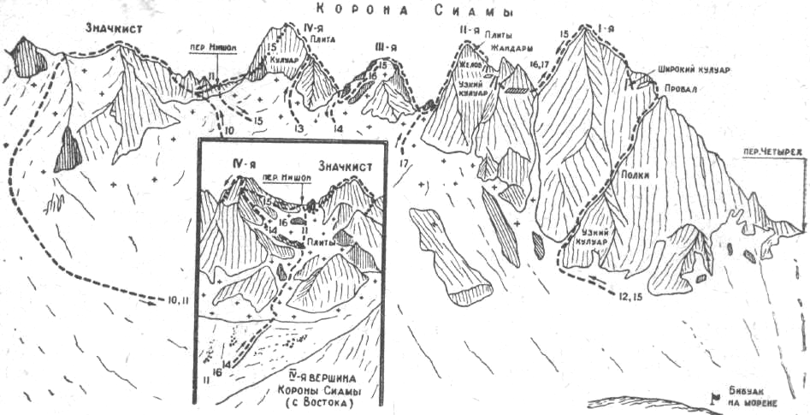
Рис. 5.
Корона Сиамы
12. 1-я вершина Короны Сиамы с юго-запада, маршрут 26 к/тр. (Маслов Г., Васильев В., Кузнецова Л., Майкутова А. — 1954 г.)
13. 4-я вершина Короны Сиамы из цирка Белой Пирамиды, маршрут 16 к/тр.
14. 4-я вершина Короны Сиамы с северо-востока, маршрут 26 к/тр. (Шляпцев П., Козлов Е., Менделуц В. — 1954 г.)
15. Корона Сиамы, траверс 4-х вершин с юга, маршрут 36 к/тр. (Мартыненко А., Севостьянова И., Хатыб-Заде Э., Шинкаренко И. — 1953 г.)
16. Корона Сиамы, траверс 4-х вершин с севера, маршрут 36 к/тр. (Соловьев В., Егоренкова А., Кочев Л., Оголенко В.— 1957 г.)
17. 1-я и 2-я вершины Короны Сиамы, траверс с севера маршрут 3а к/тр.
12. 1-я вершина Короны Сиамы с юго-запада, маршрут 26 к/тр., рис. 5.

Восхождение можно совершать как из базового лагеря, так и с бивуака на левой морене Восточного ледника Белой Пирамиды.
С перевала Четырех спускаться по некрутому снежнику вправо под скалами западных склонов южного гребня 1-й вершины Короны Сиамы. Траверсируя снежник, подойти к широким полкам, покрытым мелкой осыпью и расположенным параллельно скальному гребню. По этим полкам двигаться до их пересечения с неглубоким заснеженным кулуаром. Ширина последнего 1,5-2 м. Дальнейшее движение вправо вверх по кулуару, где через 12 м начинаются удобные для движения полки, ведущие вверх к гребню. Данный участок выражен четко, так как он ограничен слева трудными скалами. Не доходя до гребня, свернуть влево под скальную стенку высотой 10-12 м, с выходами черных скал в ее верхней части. Под этой стенкой пройти к провалу в гребне.
Из провала по скалам с хорошими зацепками подняться к небольшой площадке, расположенной на уровне верхнего края стенки. Страховка крючьевая. Над стенкой влево уходит неширокая полка, позволяющая траверсировать скалы над стенкой до удобного выхода вверх на широкую пологую площадку. По короткому широкому кулуару, ведущему к предвершинному гребню, подняться вправо вверх на гребень. По гребню до вершины 200-250 м.
На отдельных участках гребня требуется попеременная страховка.
Спуск с вершины — по пути подъема. Восхождение занимает 7 часов.

13. 4-я вершина Короны Сиамы из цирка Белой Пирамиды, маршрут 16 к/тр., рис. 5

От бивуака на левой морене Восточного ледника Белой Пирамиды под склонами вершин Короны Сиамы подойти под 4-ю вершину. Обходя вершины Короны Сиамы, нужно быть внимательным, так как кулуары, спадающие с вершины, камнеопасны.
Подъем на вершину идет по снежному кулуару, ведущему на гребень правее вершины. Далее двигаться по гребню 50-60 м до плит, наклоненных на юго-восток в сторону долины Сиамы. Плиты проходятся справа с попеременной' страховкой. Затем по простым скалам, держась правее гребня, выйти на вершину.
Спуск с вершины — по пути подъема. Восхождение занимает 5 часов.

14. 4-я вершина Короны Сиамы с северо-востока, маршрут 26 к/тр., рис. 5

Путь из базового лагеря до верхней части кулуара под перевал Нишон описан в маршруте 11.
В верхней части траверсировать влево широко расходящийся в склоны кулуар. Выйти на скалы, представляющие сильно разрушенные полки с отдельно стоящими крупными блоками скал. Склон, в верхней части крутизной до 40°, выводит под стены главной вершины. Справа от нее, отделяясь резким провалом гребня, видна вторая вершина. Перед выходом на гребень преодолеть монолитную стенку с расщелиной, которая обходится справа между камнями, а затем по расщелине влево вверх. Страховка через выступы.
Подняться на гребень, юго-восточная сторона которого состоит из прочных плит. По плитам выйти к крутым скальным блокам, образующим высшую точку 4-й вершины Короны Сиамы. Подъем на вершину от кулуара занимает 2 часа.
Спуск с вершины по гребню, ведущему к перемычке между 4-й и 3-й вершинами Короны Сиамы, по левой его стороне, с выходом на обширную и наклоненную в сторону долины Сиамы плиту. Проходя ее по диагонали, выйти к наклонному внутреннему углу. Страховка попеременная, крючьевая. Возможна организация спортивного спуска. После внутреннего угла вторая плита выводит на перемычку между вершинами. По скалам средней трудности, переходящими в удобные полки, спуститься на снежник. Ниже склонов вершин Короны Сиамы выйти к перевалу Четырех. Через перевал вернуться в базовый лагерь. Восхождение занимает 7-8 часов.

15. Корона Сиамы, траверс 4-х вершин с юга, маршрут 36 к/тр., рис. 5

Начало траверса описано в маршруте 12.
С 1-й вершины Короны Сиамы спускаться на север по полке. Затем следуют скалы крутизной до 55° и протяженностью 80-90 м с хорошими выступами, по которым целесообразнее спуститься спортивным способом до перемычки.
С перемычки по неширокой осыпной полке обойти жандарм слева до гребешка из черных сыпучих скал. По гребню подняться на 20 м к большому плоскому камню. В 10 м от камня спускается на северо-запад крутой кулуар, который пересечь в верхней части и выйти на полку, уходящую влево от кулуара. В конце полки по крутому короткому желобу подняться на гребень 2-й вершины Короны Сиамы. Далее по легким плитам небольшой крутизны подняться на вершину.
Спуск с вершины начинается по гребешку влево по отколу в нишу, откуда 40-метровый спуск по веревке приводит на снежник, спускающийся к перемычке между 2-й и 3-й вершинами.
Подъем на 4-ю вершину описан в маршруте 13. Спуск с вершины на восток по гребню, а затем по полкам влево к перевалу Нишон. С перевала по снегу на запад и далее, обходя вершины Короны Сиамы, возвращение на перевал Четырех и в базовый лагерь. Траверс занимает 8-9 часов.

16. Корона Сиамы, траверс 4-х вершин с севера, маршрут 36 к/тр., рис. 5

Начало траверса описано в маршруте 14.
Подъем на 3-ю вершину Короны Сиамы чуть правее гребня по снежному кулуару. Спуск с вершины по легкому скальному гребню к перемычке между 3-й и 2-й вершинами.
Над перемычкой поднимается стена, разграниченная на части наклонными трещинами. В левой части стены — разрушенный угол с висящими камнями. В нижней части — в 20-30 м от перемычки имеется удобная полка с выступом. От этой полки подниматься вправо по наклонной щели до правого ребра. Далее вверх параллельно ребру, слева в метре от него. Пятиметровый подъем приводит к камину, в котором имеется хороший выступ для страховки. По камину подъем до стены. По стене и по скалам средней трудности выход на вершину.
С вершины спуск по простым плитам слева по ходу на перемычку между 2-й вершиной и жандармом. Жандарм обходится справа. Для этого пересечь в верхней части кулуар, идущий от основания жандарма, затем перевалить через ребро и по полке над кулуаром, идущим от перемычки перед 1-й вершиной, выйти на перемычку.
На 1-ю вершину Короны Сиамы подниматься по стене, придерживаясь ее левой стороны к началу полки. По полке вправо вверх — на вершину. Страховка крючьевая и через выступы.
Спуск с вершины — 26 к/тр. (маршрут 12). Траверс занимает около 14 часов.

17. 1-я и 2-я вершины Короны Сиамы, траверс с севера, маршрут 3а к/тр., рис. 5

Траверс 2-й и 1-й вершин Короны Сиамы можно совершать как из базового лагеря, так и с бивуака на левой морене Восточного ледника Ёелой Пирамиды. С перевала Четырех спуститься на морену и далее вправо под склонами 1-й и 2-й вершинами Короны Сиамы подойти с запада по снегу на перемычку между 3-й и 2-й вершинами.
Дальнейшее описание дается в полном траверсе 4-х вершин Короны Сиамы с севера — 36 к/тр. (маршрут 16). Траверс занимает 11 часов.

Южная Сиама
18. Южная Сиама с северо-запада, маршрут 26 к/тр., рис. 6 (Романов О., Фадеев В. — 1957 г.)

От бивуака на левой морене Восточного ледника Белой Пирамиды на юг, траверсируя осыпные склоны, подойти под вершину Южной Сиамы. Северо-западные склоны вершины покрыты снегом и льдом. В предвершинной части имеется характерный скальный остров, к которому ведет узкий кулуар. Кулуар снежно-ледовый, крутизной до 40°.
По фирновому склону подойти к основанию кулуара и двигаться по нему. В конце лета кулуар ледовый, следует надеть кошки. Дальнейшее движение по кулуару в направлении скального острова. Кулуар кончается ледовой стенкой длиной 80 м и крутизной до 60°. По скалам острова с правой стороны, а затем по ледовой стенке подняться на гребень. Чтобы преодолеть последние 20 м ледовой стенки, необходимо рубить ступени.
Страховка крючьевая.
По снежному гребню, а затем по скалам выйти на вершину. Спуск с вершины на юго-запад по неширокому кулуару. Пройдя 100 м по кулуару, траверсировать его вправо. Затем по легким скалам с осыпью пересечь три невысоких разрушенных гребня и спуститься на осыпи. Обходя западные склоны вершины, выйти на осыпные склоны к перевалу Четырех. Восхождение занимает 6 часов.
Необходимо иметь кошки на всех участников восхождения и 5 шт. ледовых крючьев.
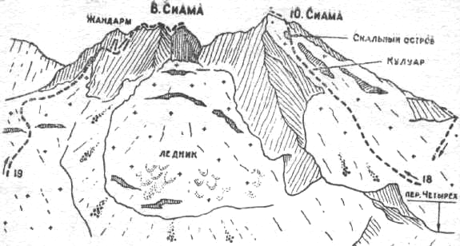
Рис. 6.
Восточная Сиама
19. Восточная Сиама с востока, маршрут 2а к/тр., рис. 6
Из базового лагеря перейти через Сиаму и начать подъем в цирк ледника под вершины Восточной и Южной Сиамы. Подъем идет вдоль ручья, впадающего в Сиаму. Через 1,5-2 часа выйти на морену ледника. Далее на ледник, с которого подняться на перемычку между вершинами Сугур и Восточная Сиама. Перемычка покрыта слежавшейся осыпью.
От перемычки подниматься по снегу, в верхней части достигающего крутизны до 50°. Держась левой стороны снежника, выйти к подножью жандарма в гребне. По полочке, по трудным скалам справа обойти жандарм до кулуара, по которому подняться почти к вершине жандарма. По скалам средней трудности выйти на гребень.
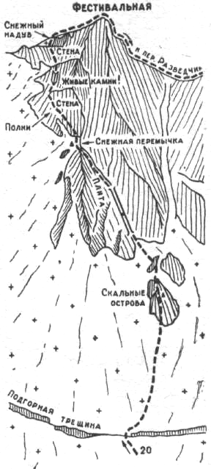
На предвершинный гребень далее ведут два длинных сыпучих кулуара. Подниматься следует по правому. С гребня справа по хорошей полке подойти к основанию правого кулуара. Кулуар камнеопасен! По кулуару идти слева у скал, изредка выходя на скалы средней трудности. Кулуар делает резкий поворот вправо, а затем влево и выводит на предвершинный гребень.
По гребню по скалам подняться на первую вершину. Вершина представляет собой огромный камень, наклоненный в сторону Сиамы, Далее, по гребню через перемычку выйти к следующей — Главной вершине, имеющей практически одинаковую высоту.
Спуск с вершины — по пути подъема. Восхождение занимает 9 часов.

Фестивальная
20. Фестивальная с севера по ребру, маршрут 4а к/тр., рис. 7. (Бухаров Г., Абдуллаев Э., Коленкина С., Коржавин Л., Лаврушин В., Матвиенко В. — 1964).

Из базового лагеря вниз по Сиаме до ручья Фестивальный, по которому вверх до левой морены ледника. На морене имеются площадки для ночевки.
От ночевок подойти по снежникам к подгорной трещине, опоясывающей весь северный склон. Трещина широкая, но в некоторых местах забита снегом. Она преодолевается в месте ее наиболее низкого положения на склоне под хорошо выраженными скальными островами. Левее по ледово-снежному кулуару могут идти камни и небольшие лавины. Перейдя подгорную трещину, подняться вверх к скальному острову.
Скальный остров длиной 35 м представляет собой крутые плиты, покрытые во многих местах натечным льдом. Преодолевается остров в его средней части по щели. По крутому фирну и льду подняться ко второму острову. По узкому гребню острова, далее траверс крутого снежно-ледового склона налево в направлении к основным скалам ребра. Перед выходом на скалы пересечь ледовый желоб шириной около 3-х м.
Первые 20 м ребра — это скалы средней трудности, покрытые натечным льдом. Затем идти 90 м по скальному желобу шириной от 0,5 до 2-х м и крутизной до 70°. Желоб в двух местах перекрыт пробками. В верхней части желоб сужается и переходит в щель. Выше по крутой плите по щели, потом по заглаженным трудным скалам выйти на острый гребень. По гребню и снежной перемычке выйти к стене.
После снежной перемычки двигаться по полкам, траверсируя стену слева вдоль границы скал со снежно-ледовым кулуаром. Породы хрупкие, много живых камней. Ряд трудных участков чередуются с более простыми. Выйти к серии широких полок, от которых вверх по внутреннему углу снова на полки под отвесные красные скалы с характерными черными пятнами. По серой плите подняться влево траверсом к снежному надуву, расположенному под самым гребнем. Траверсируя надув, подняться на гребень вершины правее перемычки. По скальному гребню выйти на вершину.
Спуск с вершины по гребню на запад по простым скалам и снегу к перевалу Разведчик. Жандарм обходить слева. С перевала по снегу и осыпным склонам спуститься на морену. Восхождение занимает 9-11 часов.

Студенческая
21. Студенческая с северо-востока, маршрут 3а к/тр., рис. 8. (Васильев В., Ахметшин М., Ваксман Э., Коленкина С, Сапрыгина Л., Фоминов А. — 1955 г.)

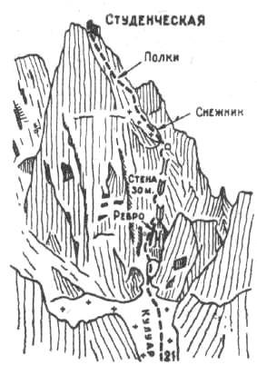
Из базового лагеря спуститься вниз по Сиаме (1 час) до ночевок под вершиной Студенческой. От бивуака перейти на правый берег Сиамы и подняться на морену, находящуюся к северо-западу от вершины. Далее по кулуару и легким скалам подняться на снежное плато. Пройдя плато влево, подойди к «окну» в северном гребне вершины и через него выйти под северо-восточные скальные склоны вершины. Возможен подъем и по северо-восточным осыпным склонам вершины от реки Сиамы. Траверсируя склоны восточного цирка по осыпям у скал, пройти три кулуара и подойти к четвертому. Ориентиром является то, что вверху видна вершина.
По снегу, а затем по скалам подняться вверх. В верхней части кулуара крутой снег. Стена над кулуаром имеет ярко выраженную расщелину с каминами, по которым осуществляется дальнейший подъем.
Первый скальный сброс стены проходится по бараньим лбам с крючьевой страховкой. Далее влево, обходя скальный гребешок по разрушенным скалам, подойти к внутреннему углу, выводящему на площадку.
После внутреннего угла вверх на 30 м уходит стена. Подъем по стене по правой части, по внутреннему углу, переходящему в камин. Крутизна до 80°. Участок сложный. Крючьевая страховка. После стены удобная площадка, окруженная с трех сторон скалами с небольшой пещерой в правой части.
Дальнейшее движение влево по стене с хорошими полочками, скалы средней трудности. После этого вправо по полке выйти к предвершинным снежникам. Далее по крутому снежнику и по осыпи вверх до жандарма с правой стороны. Траверсировать вправо на 40-50 м к удобным полочкам, а затем влево вверх по полкам к предвершинному гребню, спускающемуся на восток. Выход на гребень вверх на перемычку. Страховка через выступы и крючья.
По гребню до вершины направо 40 м. Вершина видна с перемычки, которая представляет собой огромный камень с расколотой стеной, высотой 4-5 м. Подъем на вершину с юго-западной стороны по этой трещине по стене.
Спуск с вершины — по пути подъема. На сложных участках организуется спуск, по веревке. Восхождение занимает 8-9 часов.

Пин Геолог

Пик Геолог находится несколько в стороне от других вершин района Сиамы. В верховьях ледника Як Арча стоит остроконечный пик, который хорошо виден и с ледника в верховьях Майхуры. На пик Геолог удобно совершать восхождения при подходе в район Сиамы из Майхуры через одноименный перевал. Однако не составляет особых трудностей выход на пик Геолог из базового лагеря через перевал Замок.

22. Пик Геолог с юго-востока, маршрут 36 к/тр., рис. 4 (Ткачев В., Иванов К., Соловьева Т., Ткаченко В., Филиппов А., Шрамко А., Шрамко Г. — 1964 г.)

Юго-восточный гребень вершины спускается на ледник Як Арча. Подойти к нему можно от перевала Майхура или с ледника Як Арча. В последнем случае необходимо, обогнув справа юго-восточный гребень вершины, подняться под начало маршрута.
По снежному склону подойти к явно выраженной крутой полке, пересекающей гребень налево вверх. Подняться на полку (она не доходит до снега) и уйти вправо от ее начала на скалы. По скалам средней трудности выйти на гребень.
По гребню вправо двигаться к вершинной башне до перемычки под начало явно видимой снизу отрицательной стенки гребня. Стенка обходится слева на 8-10 м по крутым, но с хорошими зацепками скалам. Далее вверх по отвесной, местами с нависанием, стене подняться на 25 м к хорошей площадке. При подъеме на стенке попадаются небольшие наклонные площадки и полки.
Подъем на вторую стену, нависающую над площадкой, начинается справа с выходом к началу неявно выраженной полки (6-7 м). Дальше траверсом влево вверх 10 м по полке, местами прерывающейся, и затем вверх по желобу на вторую площадку. Подъем на вторую стенку составляет 30 м. Страховка крючьевая.
Третья стенка высотой 30 м проходится вверх по скалам с хорошими зацепками. Крутизна до 70°. Страховка через выступы и крючьевая. Третья стенка выводит на пологий гребень, по которому по легким скалам через 60-80 м выйти на широкую пологую крупную осыпь, окружающую купол вершины. По осыпи подняться к правой части купола и по легким скалам выйти на вершину.
Спуск с вершины — по пути подъема. На сложных участках организуется спуск по веревке. Восхождение занимает 7 часов от ледника Як Арча.

ИГИЗАК

Игизак является наиболее близким и доступным районом для восхождений. Он находится недалеко от подъездных путей и альпинистского лагеря «Варзоб».
Вершины этого района расположены в южном отроге Гиссарского хребта, который от главного отходит в южном направлении, разделяя верховья рек Кадам-Таш и Сиамы, а затем резко поворачивает на восток и в широтном направлении имеет довольно значительное протяжение. С севера вдоль хребта тянется на 25 км ущелье Сиамы. Восточная оконечность этого хребта обрывается к ущелью Варзоб. В восточной части хребта и находится район Игизак с одноименным ущельем, впадающим в Сиаму.
Высшей точкой района является вершина Кулай Джавонон — 4200 м. Другие вершины незначительно уступают ей по высоте. С высших точек открывается хорошая панорама на многие вершины Гиссарского хребта.
Маршруты большей частью скальные из-за слабого оледенения района. В конце летнего сезона снег практически сходит полностью, обнажая участки голого льда и осыпные склоны.
Подходы в район совершаются от альпинистского лагеря «Варзоб» (устье реки Сиамы) по тропе по левому берегу реки Сиамы до ущелья Игизак. Здесь в устье реки возможна ночевка для восхождений. Но более удобным является бивуак «Зеленая поляна», расположенный выше по ущелью Игизак под вершиной Бивачная у слияния двух ручьев, стекающих из цирка Игизака и из цирка вершины Кулай Джавонон. Подходы занимают до 3,5 часов.
Две вершины Ходжа Лаизи и Найзагба находятся несколько обособленно. Восхождения на них совершаются с юга от курорта Ходжа-Оби-Гарм. С юга в ущелье Игизак ведут несколько простых перевалов, которые могут быть использованы для подходов к вершинам, особенно в осенний период. Маршруты на вершины Ходжа Лаизи и Найзагбу доступны и относительно безопасны для зимних восхождений.
Выходить на восхождения рекомендуется в 6-7 часов.
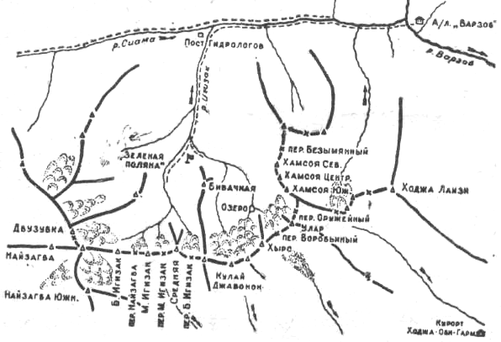
Рис. 9. Схема района Игизак.

Ходжа Лаизи
23. Ходжа Лаизи с юга, маршрут 16 к/тр., рис. 10 (Мухамедова Е., с группой — 1953 г.)

Маршрут начинается от курорта Ходжа-Оби-Гарм по травянистому склону на южный гребень вершины. По гребню подниматься до скального жандарма, который не представляет особых трудностей. Следующий жандарм проходить справа по кулуару с черными камнями. Кулуар выводит на травянистый склон, на котором вверху виден большой скальный палец.
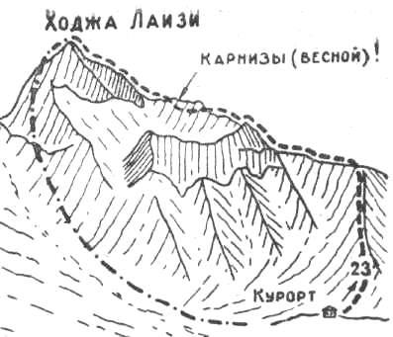
Рис. 10.

Травянистый гребень сужается и выводит на скалы. По гребню выйти к предвершине. На отдельных участках проходить левее гребня по осыпям, обходя сложные участки. Перед вершиной гребень имеет крутую ступень вниз высотой 5-7 м, где необходимо организовать спуск по веревке.
Крутые заглаженные скалы выводят к вершинному гребню. По легким скалам выйти на вершину. Подъем занимает 6 часов.
Спуск с вершины влево по осыпям в цирк под вершину Улар. Зимой спуск по пути подъема. Восхождение занимает 8-9 часов.

Найзагба
24. Южная вершина Найзагбы с востока, маршрут 16 к/тр., рис. 11
(Фрусин К., Галатенко В., Поперека М. — 1954 г.)

Восхождение на вершину совершается с бивуака, расположенного в верховьях реки Пугус, где имеются хорошие поляны. Подходы к бивуаку лучше осуществить от курорта Ходжа-Оби-Гарм по дороге через плато Руидашт и перевал Тахоб. На бивуак можно остановиться сразу за перевалом, либо уйти выше по тропе вдоль ручья к вершине Южная Найзагба. Подходы занимают 2-3 часа.
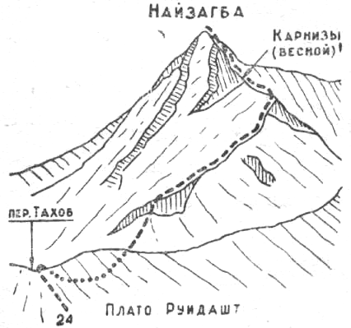
Рис. 11.

Маршрут подъема на вершину проходит по восточному гребню, который в нижней части заворачивает на юго-восток, тем самым замыкая с востока цирк вершины, образованный южным гребнем и указанным маршрутом подъема по гребню на вершину с востока.
От бивуака двигаться к вершине вдоль ручья по травянистым склонам, или по руслу ручья (весной снег). В нижней части гребня скальный пояс. Выход на гребень с правой стороны по полкам и желобам скального пояса. Далее по простым скалам гребня. Выше двигаться по гребню к вершине (в начале лета снег, карнизы на север!).
Отдельные выходы скал обходятся или преодолеваются со страховкой.
Спуск с вершины по пути подъема. Восхождение занимает 8-9 часов.

Бивачная
25. Бивачная с юго-востока, маршрут 16 к/тр., рис. 12

От бивуака «Зеленая поляна» идти вверх по ручью, стекающему из цирка вершин Хамсой, Улара, Хырса, Кулай Джавонон, до старой морены ледника, обходя северо-восточные и восточные склоны вершины Бивачная.
Далее начать подъем вправо по травянистым и осыпным склонам на юго-восточный гребень вершины. Слева от вершины остается перемычка в южном гребне.
При подъеме в нижней и средней части гребня двигаться левее гребня, оставляя справа скалы. Слева также выступают небольшие грядки скал.
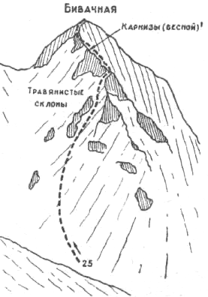
Продолжая подъем слева от гребня, подойти к стенам, спускающимся с гребня. Правее стен на гребне имеется плечо, на которое следует выйти. Отсюда дальнейшее движение по скалам гребня. Скалы средней трудности с разнообразными формами рельефа. Страховка попеременная через выступы. Выход на вершину по легким скалам. В начале летнего сезона возможен снег и карнизы.
Спуск с вершины по пути подъема. Восхождение занимает 6 часов.

Двузубка
26. Двузубка из цирка Игизака, маршрут 16 к/тр., (Аверьянов В., Паршина Н. — 1960 г.).

От бивуака «Зеленая поляна» идти вверх вдоль реки Игизак по травянистым склонам и осыпям, а затем через 40-50 минут движения перейти ручей и подняться по крутому западному склону долины. На склоне имеются выходы скал. Дальнейший подъем по снегу приводит в цирк Большого Игизака и Двузубки на снежное плато.
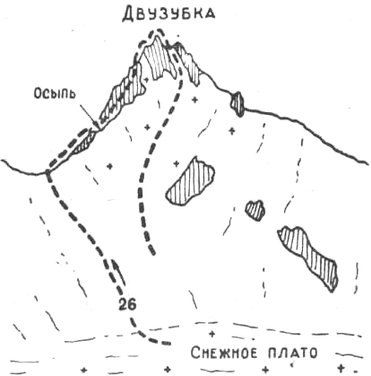
Рис. 13.

Между Двузубкой и Большим Игизаком находится безымянная вершина. Подъем на Двузубку начинается с перемычки от безымянной вершины. Выход на перевал по снегу. С перевала по осыпи вправо, а затем по легким скалам подниматься по гребню. Выше гребень сужается, появляются небольшие до 2-х м стенки. Страховка одновременная. Перед вершиной опуститься в неглубокий провал справа по полке, так как слева гребень имеет крутые стены. Подъем на вершину с перемычки составляет 5 м по скалам средней трудности.
Спуск с вершины — по пути подъема.
При большой группе восходителей может быть рекомендован спуск (на вершине мало места) по гребню на север на 20-30 м к следующему провалу, с которого вправо, вначале по крутому и узкому кулуару, переходящему в склон, спуститься в цирк на плато.
Спуск с плато в долину лучше производить правее (больше по снегу) под северными склонами Большого и Малого Игизака по снежной мульде до реки Игизак и далее по долине к бивуаку. Восхождение занимает 6-7 часов.

Большой Игизак
27. Большой Игизак по западному гребню, маршрут 16 к/тр.
(Волченко В., Машков В., Федоров А. — 1957 г.)
28. Большой Игизак с перевала Найзагба, маршрут 2а к/тр.,
(Волченко В., Машков В., Федоров А.— 1957 г.)
29. Большой Игизак по расщелине северной стены, маршрут 36 к/тр.
(Ткачев В., Конюшенко В., Пекарский В., Таиров Р. -1963 г.)
30. Большой Игизак по северной стене, маршрут 4а к/тр.
(Ткачев В., Лаврушин В., Шрамко А.— 1964 г.).
27. Большой Игизак по западному гребню, маршрут 16 к/тр., рис. 14.

Подход от бивуака «Зеленая поляна» до снежного плато под вершину Большой Игизак описан в маршруте 26.
Плато необходимо пересечь в направлении западного снежного гребня вершины, оставляя слева скальную северную стену. Дальнейший подъем на вершину по снежному широкому склону западного гребня крутизной до 30°. В верхней части гребня преодолеваются выходы несложных скал.
Спуск с вершины по пути подъема на плато. Дальнейший спуск в долину одисан в маршруте 26. Восхождение занимает б часов.

28. Большой Игизак с перевала Найзагба, маршрут 2а к/тр., рис. 14.
От бивуака «Зеленая поляна» идти вверх вдоль реки Игизак по травянистым склонам и осыпям, а выше по снегу. Затем повернуть вправо и начать подъем по снежной мульде под северными склонами вершины Малый Игизак. Не доходя, до склонов Большого Игизака, траверсировать влево к перевалу Найзагба. Выход на перевал по снегу.
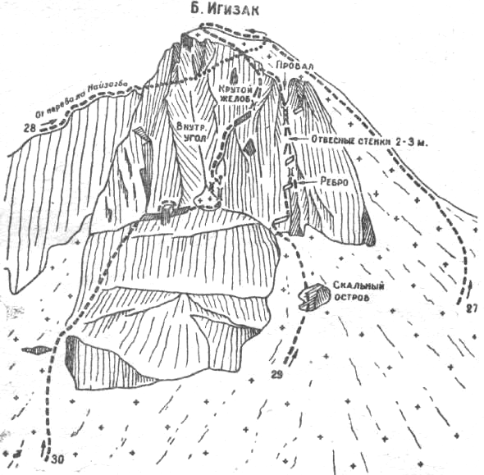
Рис. 14.

От перевала по осыпи, оставляя гребень справа, подниматься вверх. Обойдя нижнюю часть гребня, выйти на него по полкам и продолжать движение по гребню по скалам средней трудности, преодолевая короткие стенки, чередующиеся с полками. Страховка одновременная и попеременная.
Не доходя до вершины, перед крутым взлетом гребня уйти вправо с гребня по полкам в узкий кулуар и по нему подниматься около 30 м. В верхней части преодолеваются крупные, заклинившиеся блоки камней. Кулуар выводит к западному гребню вершины, откуда направо по снегу достигается вершина.
Спуск с вершины по западному гребню — 16 к/тр. (маршрут 27). Восхождение занимает 6-7 часов.

29. Большой Игизак по расщелине северной стены, маршрут 36 к/тр., рис. 14.
От бивуака «Зеленая поляна» идти вверх вдоль реки Игизак по травянистым склонам и осыпям, а выше по снегу. Затем повернуть направо и начать подъем по снежной мульде под северными склонами вершин Малого и Большого Игизака.
Маршрут по стене проходит по ее правой части по ясно намеченной расщелине, пересекающей стену наискось в направлении провала в западном гребне вершины.
К началу маршрута подниматься по снежному склону через скальный остров. Далее вверх по легким скалам с выходом на наклонную полку. По полке влево вверх 15 м подниматься до начала слабо выраженного
желоба, идущего вверх по стене в направлении вершины. Вверх 5-6 м до узких наклонных горизонтальных полок, по которым траверсировать вправо на 6-7 м и выйти к основанию расщелины.
По расщелине 40 м вверх до места, где расщелина заканчивается стеной у основания большого скального выступа. Скалы средней трудности, страховка крючьевая.
Из расщелины выйти вправо на полку и с нее подняться на стенку с заглаженными скалами по ребру. Справа обрывается отвесная стена. Ребро подводит к основанию глубокого узкого камина. Камин отвесный, с гладкими стенками, вверху сужается и прикрыт пробкой. Высота Камина 5 м. В верхней части выход из-под пробки вправо на острое скальное ребро сложный. Страховка крючьевая.
По узкой наклонной полке вверх на 5 м к основанию желоба. По желобу вверх до его расширения с удобной площадкой. Правее на уступе контрольный тур.
По расщелине вверх по простым скалам. Далее крутизна увеличивается, вверху камин с пробками. Лазание по камину сложное. По левой стене камина выйти на первую пробку. Второй нависающий камень проходится справа. Третью пробку обойти по полке слева. Высота камина 15 м. Возможен натечный лед. Страховка крючьевая.
По некрутым скалам подняться к провалу. От последнего влево по снежному склону и по простым скалам гребня выйти на вершину.
Спуск с вершины по западному гребню — 16 к/тр. (маршрут 27). Восхождение занимает 8-9 часов.

30. Большой Игизак по северной стене, маршрут 4а к/тр., рис. 14.

Подход от бивуака «Зеленая поляна» под северную стену Большого Игизака описан в маршруте 29.
Маршрут по северной стене начинается в ее левой части по кулуару. По правой стороне снежно-ледового кулуара подниматься до начала отвесных стен вершины. Со снега перейти на скалы, по которым вверх до полки у подножия отвесных стен.
По полке вправо выйти на серию простых полок, по которым подняться к основанию внутреннего угла. На правой стене внутреннего угла имеется два камина. По правому отвесному камину подняться на его правую сторону к небольшому выступу. Вверх уходят крутые заглаженные скалы. От выступа маятником влево уйти на 3 ж на узкую полочку. Пройдя по ней 4 м, подняться вправо вверх по крутой стене. Вверху площадка, контрольный тур. Отсюда виден параллельный маршрут по расщелине 36 к/тр.
По широкой полке подняться к камину с большой пробкой. Камин преодолевается вправо на пробку. Лазание сложное. От камина вверх 30 м простого лазания по крутому желобу на площадку. По простым скалам выйти влево вверх на гребень и на вершину.
Спуск с вершины — по западному гребню — 16 к/тр. (маршрут 27). Восхождение занимает 8-10 часов.
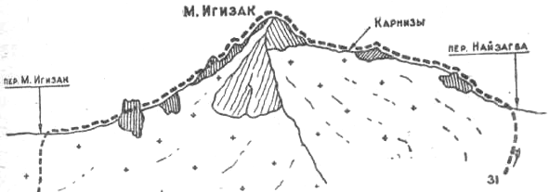
Рис. 15.

Малый Игизак
31. Малый Игизак с перевала Найзагба, маршрут 16 к/трм рис. 15
(Волченко В., Машков В., Федоров А. — 1957 г.)

Подход от бивуака «Зеленая поляна» до перевала Найзагба описан в маршруте 28.
Подъем на вершину идет по западному гребню по легким скалам. Движение одновременное. В начале лета на север могут нависать большие снежные карнизы.
Спуск с вершины — по восточному гребню по снегу, легким скалам и осыпям. Спуск идет по правой стороне гребня до перевала Малый Игизак. Три встречающиеся на пути жандарма остаются слева.
С перевала спуск по снегу к реке Игизак и по долине к бивуаку. Восхождение занимает 5 часов.

Кулай Джавонон
32. Кулай Джавонон с перевала Большой Игизак, маршрут 16 к/тр.
(А. Попогребский, Залетова, Маикутова А., Шинкаренко И., Шукуров А.— 1953 г.)
33. Кулай Джавонон по северо-восточному гребню, маршрут 26 к/тр.
(Плетминцев В., Косинский В. — 1970 г.)
32. Кулай Джавонон с перевала Большой Игизак, маршрут 16 к/тр., рис. 16.

От бивуака «Зеленая поляна» вдоль реки Игизак по травянистым склонам и осыпям, а выше по снегу подняться на перевал Большой Игизак.
От перевала к вершине влево по скальному гребню. Скалы легкие, движение одновременное. Через 200 м обойти справа незначительную вершину, от которой гребень поворачивается на юго-восток. По снежному гребню двигаться к первой вершине. Крутой взлет снежника преодолевается с попеременной страховкой. На пути к Главной вершине от первой встречается два провала в гребне. Подъем лучше осуществлять по снегу левее гребня. Выход на вершину по снегу.
Спуск с вершины по западному гребню до провала и далее на плато ледника Кулай Джавонон и по долине к бивуаку. Восхождение занимает 7-8 часов.

33. Кулай Джавонон по северо-восточному гребню,имаршрут 26 к/тр., рис. 16.
От бивуака «Зеленая поляна» идти вверх по ручью, стекающему из цирка вершин Хырс и Кулай Джавонон. Минуя небольшое озеро, выйти на фирновые поля ледника Кулай Джавонон и по ним до виднеющейся перемычки между вершиной Хырс и северо-восточным гребнем Кулай Джавонон.
Перемычка снежная, подъем сравнительно некрутой, но путь преграждает подгорная трещина, которая преодолевается по снежным мостам. С перемычки гребень просматривается до первой вершины, называемой иногда Малый Кулай Джавонон.
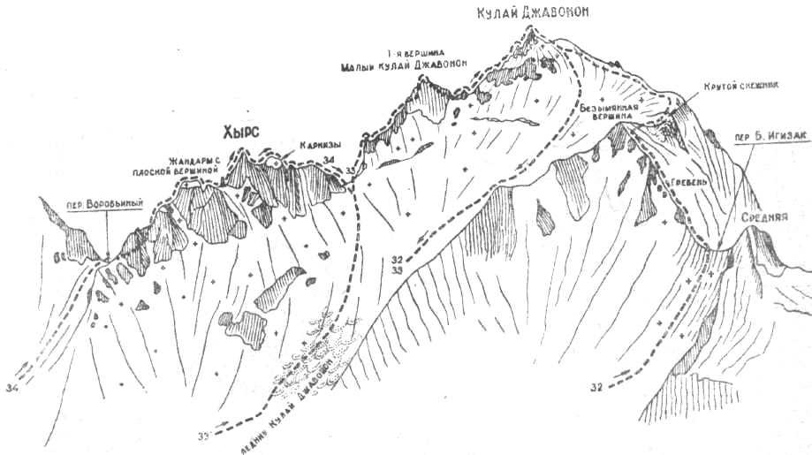
Рис. 16.

Маршрут с перемычки начинается по гребню без обходов к невысоким скальным перьям. Подъем между этими перьями выводит на северную сторону гребня. На северной стороне гребня много широких и узких полок, которые приводят к предвершинному взлету, минуя два сложных жандарма в гребне. При обходах наверху встречаются короткие участки сравнительно сложного лазания, где имеется достаточное количество хороших выступов для организации надежной страховки.
От площадки на плече виден дальнейший путь на вершину. С северной стороны башня вершины отвесными стенами уходит к леднику. От площадки до невысоких скальных пальцев, стоящих на гребне, идет узкая полка. За пальцами небольшой провал, а затем стена. Под стеной в провале широкая расщелина, пересекающая поперек гребень. Высота стены 10 м. Подъем на стену трудный вначале, при переходе от края расщелины на стену. Лазание сложное, с крючьевой страховкой. Стена приводит на широкую площадку, с которой подняться на вершинную иглу. С вершины просматривается путь на Главную вершину Кулай Джавонон. С вершины спускаться на юг, т.е. левее гребня. Спуск проходит по простым плитам, изрезанным глубокими трещинами, на широкую полку. По полке вправо к кулуару, по которому спуститься на перемычку. Движение на спуске одновременное без каких-либо технических трудностей.
С перемычки подниматься по узкому осыпному кулуару, который приводит к бараньим лбам. Они в середине прорезаны достаточно широким камином. По камину подняться на небольшую площадку, от которой идти влево по широкой полке. По крутым плитам подняться под нависающий камень и от него выйти вправо на плечо вершины. Отсюда в 80 м видна вершина.
К вершине подниматься по северной стороне гребня, поскольку там имеются удобные полки и хорошие выступы для организации страховки.
Спуск с вершины по западному гребню до провала, а затем по снежному склону вниз на плато ледника Кулай Джавонон и далее по долине к бивуаку. Восхождение занимает около 10 часов.

Хырс

34. Хырс с перевала Воробьиный, маршрут 3а к/тр., рис. 16
(Дрейцер, Беднова Л., Носов А. — 1961 г.)
От бивуака «Зеленая поляна» идти вверх по ручью, стекающему из левого цирка, до старой морены ледника Улар. От морены подняться по снежнику на плато ледника Улар, с которого выйти на перевал Воробьиный.
Хырс — это сильно изрезанный гребень с большими перепадами. Главная вершина расположена в середине гребня, возвышаясь над остальными. Гребень острый, с отвесными стенами.
Подъем на гребень начинается с перевала Воробьиный по восточному снежному склону. Выше по скалам подняться до гребня, карнизы которого нависают на запад. По гребню влево, по снегу и скалам выйти под снежный карниз, нависающий на восток с большим козырьком. Карниз обходится слева под нависающими сосульками. Далее по снегу и скалам выйти на плоский жандарм. С жандарма спуститься на снежную перемычку, оставляя справа небольшой острый жандарм.
Над перемычкой поднимается Главная вершина. Гребень имеет ступенчатое строение с короткими отвесными стенками и полками. Стенки гладкие с малым количеством зацепок. Лазание трудное. Страховка крючьевая. Крутой участок составляет около 120 м. Затем левее гребня по крупным камням и по полке выйти к черепицеобразным скалам. По последним выйти на гребень и подняться по снегу на вершину.
Спускаться с Главной вершины на юг по гребню с несколькими жандармами. Опасаться карнизов на запад. По двум крутым ступеням в гребне спуститься по веревке к перемычке под вершину Кулай Джаво-
нон.
С перемычки вправо на ледник и по долине к бивуаку. Восхождение занимает 12-13 часов.

Улар
35. Улар с ледника Улар по кулуару, маршрут 16 к/тр.
36. Улар с перевала Воробьиный, маршрут 2а к/тр.
37. Улар с ледника Улар по северо-западному гребню, маршрут За к/тр. (Шукуров А. с группой — 1961 г.)

35. Улар с ледника Улар по кулуару, маршрут 16 к/тр., рис. 17.
От бивуака «Зеленая поляна» идти вверх по ручью, стекающему из левого цирка, до старой морены ледника Улар. От морены подняться по снежнику на плато ледника Улар, которое пересечь влево в направлении массива Улара, оставив справа перевал Воробьиный.
Маршрут восхождения проходит по снежному кулуару, спускающемуся от вершины. В правой нижней части кулуара имеется подгорная трещина. Поэтому подниматься слева по снежнику. Страховка одновременная. Скальный остров, имеющийся в кулуаре, оставить справа. Далее склон становится круче. При выходе на гребень, в зависимости от снежной обстановки в сезоне, может быть карниз или короткая снежная стенка. Страховка попеременная. По гребню к вершине выйти по легким скалам.
Спуск с вершины — по пути подъема. Восхождение занимает 6 часов.

36. Улар с перевала Воробьиный, маршрут 2а к/трм рис. 17.
Подход от бивуака «Зеленая поляна» на перевал Воробьиный описан в маршруте 34.

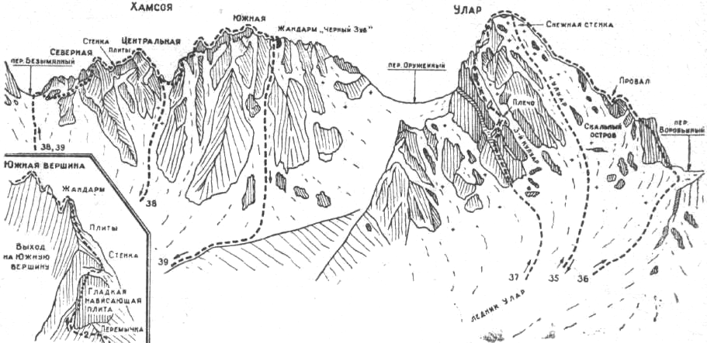
Рис. 17.
От перевала подниматься влево по осыпи, а затем по легким разрушенным скалам. Далее по разрушенному гребню с одновременной страховкой выйти к провалу. Спуск на перемычку в провал организуется по веревке на 15 м.
С перемычки движение продолжается по гребню с попеременной страховкой через выступы. Острый скальный гребень подводит к первому жандарму. Первый и последующий второй жандармы обойти слева по полкам и подняться на травянистую площадку.
Дальнейший подъем идет по травянистому склону гребня по правой стороне и по сильно разрушенным скалам. Страховка одновременная.
Спуск с вершины по кулуару на ледник — 16 к/тр. (маршрут 35), восхождение занимает 7 часов.

37. Улар с ледника Улар по северо-западному гребню, маршрут За к/тр., рис. 17.
Подход от бивуака «Зеленая поляна» на ледник Улар описан в маршруте 35.
Подъем на северо-западный гребень проходит по ребру левее третьего кулуара (считая снизу) с плато ледника. В нижней части ребра с левой стороны вверх уходит крутая полка. Над полкой нависают стены ребра. Затем полка расширяется, и вправо на гребень ребра ведут ступенчатые скалы. В верхней части по камину (живые камни!) выход на плечо ребра. Контрольный тур.
От плеча двигаться вверх 50 м. Скалы сильно заглажены. Затем пройти вправо по полке на 5-6 м в провал между скальным пером и массивом ребра. На 4 м подняться по сложной стенке и по скалам средней трудности около 40 м до камина. В камине много живых камней, пробка преодолевается снаружи. Далее по внутреннему углу и по полкам выйти в провал между жандармами (верхняя часть третьего кулуара).
От провала двигаться вправо вверх по узкой наклонной полке, по которой траверсировать около 30 м стену второго жандарма. Затем влево вверх по скалам выйти в осыпной кулуар, ведущий на гребень. По гребню подняться на вершину.
Спуск с вершины по кулуару на ледник — 16 к/тр. (маршрут 35). Восхождение занимает 8-10 часов.

Xамсоя
38. Хамсоя. Центральная вершина с перевала Безымянный, маршрут 26 к/тр.
39. Хамсоя, траверс трех вершин с перевала Безымянный, маршрут 3а к/тр. (Зырянов А., Васильев В., Вербицкий В., Дьяченко Б., Пономарева 3., Федулова Г. — 1955 г.)
38. Центральная вершина Хамсой с перевала Безымянный, маршрут 26 к/тр., рис. 17

От бивуака «Зеленая поляна» идти вдоль ручья, стекающего из ледового цирка, к перевалу Безымянный. Выход на перевал по снегу и осыпи.
Хамсоя представляет собой гребень с тремя вершинами и расположен в меридиональном направлении. С перевала двигаться на юг к Северной вершине. Первые жандармы обойти слева. Скалы разрушены. Слева к Северной вершине подходит гребень. Не доходя до гребня, подняться несколько вправо. На вершину выходить, не поднимаясь на основной гребень.
Спуск с Северной вершины по легким скалам по узкому гребню в сторону перемычки между Северной и Центральной вершинами. Затем спуститься вправо вниз с гребня и по серии полок выйти на перемычку.
Подъем на Центральную вершину с перемычки по гладкой стенке, высотой 10 м по расщелине. Страховка крючьевая. Затем выйти на большие гладкие плиты. Они преодолеваются по расщелине. Двигаясь слева по большим камням, выйти на Центральную вершину.
Между Центральной вершиной и Южной находится глубокий провал. Спуск с вершины по заглаженным ступенчатым скалам. Жандарм обойти справа по широкой полке и по кулуару спуститься на перемычку под Южную вершину, которая обрывается отрицательной гладкой плитой.
С перемычки спуститься вправо вниз по крутому кулуару, а затем по долине к бивуаку. Восхождение занимает 7 часов.

39. Хамсоя, траверс трех вершин с перевала Безымянный маршрут 3а к/тр., рис. 17.
Начало траверса описано в маршруте 38.
С перемычки между Центральной и Южной вершинами влево вниз по полке обойти гладкую нависшую плиту до широкого кулуара, ведущего на гребень. Кулуар сыпучий, скалы разрушены. В верхней части желоб. По кулуару выйти на гребень.
С гребня спуститься на противоположную сторону на 25-30 м. Затем влево преодолеть короткую стенку и по плитам подняться на гребень. Острый гребень ведет к жандарму. Скалы разрушены. С жандарма спуститься по гребню по скалам средней трудности на небольшую перемычку. Далее к Южной вершине ведет гребень. Выбирая логичный путь по гребню и обходя жандармы, выйти на Южную вершину.
Для спуска с вершины необходимо продолжить движение по гребню на юг до характерного черного жандарма в форме зуба. От жандарма спускаться вправо по кулуару. В нижней части кулуар заканчивается отвесной стеной. Поэтому при движении по кулуару придерживаться его правой стороны и перевалить в правый соседний кулуар, который выводит на морену под вершину. Вдоль ручья по долине спуститься к бивуаку. Восхождение занимает 10-11 часов.
ГОРЫ ОСМАН ТАЛА

Этот хребет, являясь южным отрогом Гиссарского хребта, служит водоразделом между бассейнами рек Сиама и Майхура. Расположен он в широтном направлении. В целом хребет имеет несиметричный профиль — крутые северные склоны и пологие, разрушенные, южные. По этой причине на значительном протяжении хребта отсутствуют удобные и легкодоступные перевалы из ущелья Майхуры и Сиамы.
Высшей точкой района является вершина Бахуби — 4223 м, которая находится в западной части хребта. К востоку высота вершин снижается, и Горы Осман Тала заканчиваются гребнем Варзобской пилы, который хорошо виден из ущелья Варзоб.
С севера на вершины проложены достаточно сложные маршруты, однако с юга на те же вершины имеются простые пути, не представляющие особых трудностей. Район освоен еще недостаточно. С севера имеется много непройденных стен на вершины.
Исходные бивуаки для восхождений находятся в различных местах района, что связано с его значительной протяженностью, а также изолированностью отдельных ущелий друг от друга, труднодоступными перевалами и гребнями.
Выходить на восхождения с севера рекомендуется в 6-7 часов. Для совершения восхождений с юга следует выходить, раньше — в 5 часов. Это связано с необходимостью совершить перед восхождением длинные подходы по боковым ущельям, а выше по травянистым и осыпным склонам под вершины. В случае организации бивуака выше по ущелью, как, например, «У озера» под Варзобской пилой, выходить можно, как обычно, в 6-7 часов.

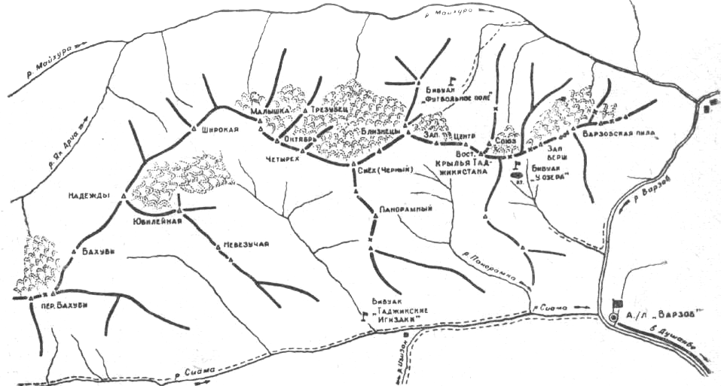
Рис. 18. Схема района Осман Тала
Бахуби
40. Бахуби с перевала Бахуби, маршрут 2а к/тр., рис. 19.
(Кузнецов А., Егоркина И., Ершова Н., Майкутова А., Попогребский А., Шукуров А.— 1953 г.)

Восхождение на вершину совершается с перевала Бахуби, расположенного к юго-западу от вершины. На перевал можно подняться как с севера из долины Майхуры по ущелью Як Арча и по леднику, так и с юга из ущелья Сиамы по травянистым и осыпным склонам. В обоих случаях подходы занимают около 8 часов.
С перевала обходить гребень слева по снежному склону около 200 м. Выход на гребень по камнеопасному желобу. Необходима страховка. Дальнейшее движение по гребню по сильно разрушенным скалам. Скалы легкие или средней трудности.
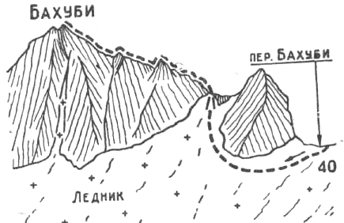
Рис. 19.

Перед вершиной преодолеть жандарм. Второй жандарм обойти слева по полке. Под вершиной небольшой снежник, ниже которого пройти по скалам и подняться на вершину.
Спуск с вершины — по пути подъема. Восхождение занимает 6 часов.

ТАДЖИКСКИЕ ИГИЗАКИ

Это боковое ущелье Сиамы с вершинами: Невезучая, Юбилейная, Надежды, Широкая, Малыш и Малышка, Октябрь, Четырех, Сиёх и пик Панорамный. На все вершины района совершены восхождения, но не все из них представляют спортивный интерес. Поэтому ниже даются описания только классифицированных маршрутов.
Подходы к Таджикским Игизакам осуществляются по долине Сиамы до устья бокового ущелья, где имеются отличные площадки для бивуака среди орешника и кустарника.
С северной стороны от Майхуры пройдено только два маршрута. Один из них по контрфорсу на пик Четырех, другой же на вершину Трезубец, расположенную в северном отроге пика Октябрь.

Невезучая
41. Невезучая с востока, маршрут 2а к/тр., рис. 20 (Ткачев В., Пак Л., Симакин Н., Ткаченко В., Шрамко А.— 1963 г.).
От бивуака «Таджикские Игизаки» вверх по долине по тропе до горного пастбища при выходе из ущелья. Затем влево подъем под скалы по травянистым склонам восточного гребня вершины Невезучая.
По легким скалам гребня, или немного левее его, выйти под скальный пояс. Пояс скал проходить справа по продолжению гребня по камину — расщелине 20 м с выходом на хорошую площадку. Далее по гребню по легким скалам на первую вершину.
С первой вершины спуск на перемычку и по легкий скалам подняться на вторую вершину.
Спуск с вершины — назад на перемычку и с нее по кулуару вниз под северо-восточные склоны вершины. Далее, огибая восточный гребень по травянистым склонам, выйти к началу подъема. Спуск к бивуаку по долине. Восхождение занимает 7-8 часов.
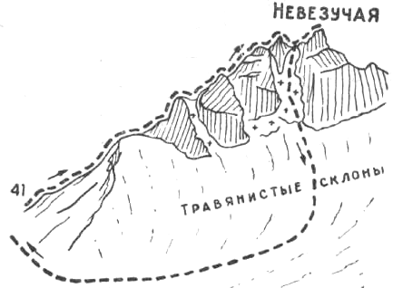
Рис. 20.

Широкая
42. Широкая с востока, маршрут 3а к/тр., рис. 21 (Ткачев В., Соловьева Т., Ткаченко В., Шрамко А. — 1964 г.).
От бивуака «Таджикские Игизаки» вверх по долине по тропе в цирк вершин Широкая — Октябрь — 3-4 часа.
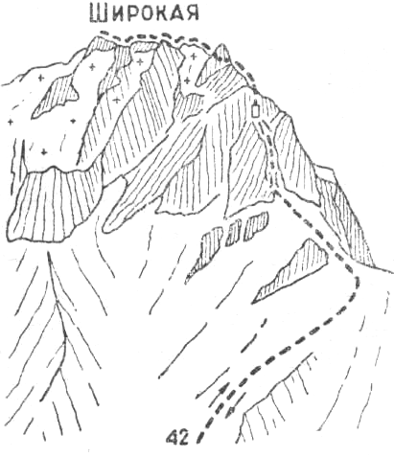
Рис. 21.
Подъем на вершину начинается с востока, с перемычки между вершинами Широкая и Малышка. На перемычку подниматься по травянистым склонам и осыпям.
С перемычки по разрушенному гребню по скалам, обходя небольшой жандарм справа, в направлении широкой расщелины-кулуара в гребне. В нижней части преодолеть 4-метровый камин и далее по расщелине-кулуару вверх. В верхней части кулуар раздваивается. Движение по левому длинному кулуару вверх до хорошей площадки. По стенке (скалы средней трудности) выйти на гребень.
По гребню по легким скалам к вершине. Ряд жандармов в гребне обойти слева по широким полкам. Подъем от перемычки занимает б часов. Восхождение занимает 14 часов.

Октябрь
43. Октябрь с юго-востока, маршрут 2а к/тр., рис. 22 (Ткачев В., Коленкина С, Ликдт И., Телегина Л.— 1962 г.)
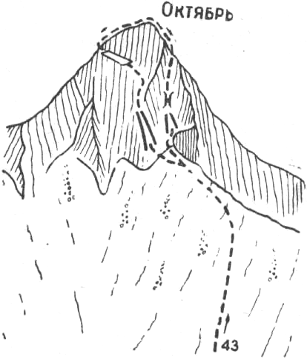
Рис. 22.
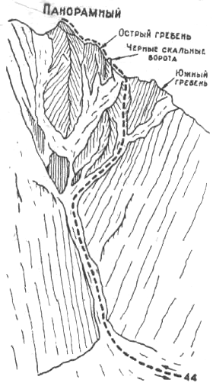
От бивуака «Таджикские Игизаки» вверх по долине по тропе в цирк вершин Широкая — Октябрь 3-4 часа.
Подъем на вершину начинается на ее юго-восточный гребень по крутой осыпи и травянистым склонам. По гребню подойти к скалам и, обходя их справа по полке над отвесными стенами в сторону Майхуры, подняться к началу небольшого кулуара, обрывающегося такими же стенами на север. Пересекая кулуар направо вверх, выйти к его верхней части к камину с пробкой вверху. По камину до пробки 4 м, далее вправо на гребень и по нему до вершины. Скалы легкие, но разрушенные, проходятся со страховкой.
Спуск с вершины по западному гребню, а затем влево на неширокую сыпучую полку, и по ней до начала расщелины, переходящей в кулуар, по которому спуститься к началу подъема. Спуск в долину — по пути подъема. Восхождение занимает 10-12 часов.

Пик Панорамный
44. Пик Панорамный с юга, маршрут 2а к/тр., рис. 23 (Ромашевский И. с группой — 1955 г.)
От бивуака «Таджикские Игизаки» вверх по ущелью по тропе около часа. Затем свернуть вправо в боковое ущелье с каньоном, по которому вверх (возможен снег) 3 часа до перемычки в южном гребне вершины.
С перемычки по травянистому склону с мелкой осыпью влево в направлении скальных ворот в черных скалах.
Далее в ворота и, обходя слева скалы, по кулуару с мелкой осыпью и скалам, выйти на острый гребень. По гребню до перемычки. Страховка.
От перемычки по вершинному сильно разрушенному гребню, состоящему из живых торчащих пальцев и игл, до вершины. Движение по гребню занимает 2 часа.
Спуск с вершины по пути подъема. Восхождение занимает 9-10 часов.

Пик Четырех
45. Пик Четырех по контрфорсу северной стены, маршрут 4а к/тр., рис. 24 (Ткачев В., Карасельникова О., Суздалев С, Ярашев Н. — 1971 г.)
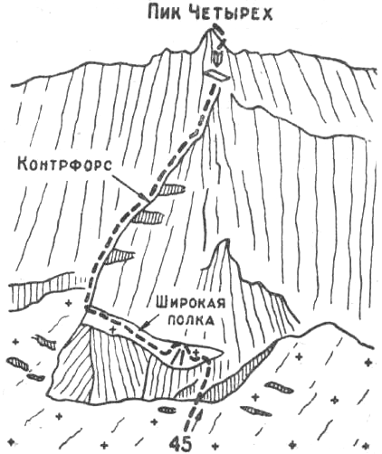
Рис. 24.
Восхождение на вершину начинается от бивуака, расположенного в северном цирке вершин Сиех — Октябрь.
Подходы к бивуаку от Дороги по тропе по Правому берегу ручья до большой зеленой поляны составляют 1,5 часа.
От поляны к северному контрфорсу пика Четырех двигаться через бараньи лбы, по морене и леднику, что занимает около 2-х часов. Далее вдоль ледопада и, пересекая его, выйти к стене в направлении ясно видимой снежно-ледовой полки на контрфорсе. К снежно-ледовой полке подниматься по стене 60 м по ее правой части. Полка крутая, шириной до 40 м, проходится влево по дуге с выходом под скалы. Обход по дуге вызван наличием на полке глубокого до 3-4 м, широкого до 8 м ледового корыта с отвесными стенками. Страховка крючьевая. Протяженность полки 300 м.
Полка выходит к основной части маршрута — контрфорсу, имеющему ступенчатое строение. Контрфорс шириной от 10-15 м до метра, что четко и однозначно определяет маршрут подъема. Всего на контрфорсе 5 высоких (от 40 до 80 м) и около 6 малых (от 10 до 20 м) стен, которые и составляют основную трудность подъема. Скалы монолитные. Стенки проходятся с крючьевой страховкой. Общая протяженность контрфорса около .800 м, крутизна до 60°. Имеются площадки для ночевок.
Выход на вершину по отвесной стене башни протяженностью 40 м. Участок сложный.
Спуск с вершины на юг в долину Таджикских Игизаков по легким скалам и осыпям. Продолжительность восхождения 2 дня.

Трезубец
46. Трезубец с севера, маршрут 3а к/трм рис. 25 (Лаврухин В., Ткачев В. — 1970 г.)
Восхождение на вершину совершается из ущелья Майхуры. В северный цирк вершин Трезубец — Октябрь — Малышка подходить от автомобильной дороги через реку Майхуру (брод) прямо по ущелью по крупной и средней осыпи без тропы. Воды нет — она под осыпью. В конце ущелья — скальная стена, из которой бьют фонтаны воды. В этом месте небольшая зеленая поляна, на которой удобно сделать лагерь. От дороги подходы занимают 2 часа с большим набором высоты.
От ночевок подняться по стене с фонтанами, по легким скалам с полками и выйти в цирк ледника. Слева находится вершина. На северный гребень вершины подниматься по левой стороне крутого ледового кулуара. Скалы монолитные, крутые, но простые — 300 м. Далее по гребню крутизной до 70° по скалам средней трудности около 300 м, до первой вершины. Страховка крючьевая.
Спуск с вершины по скалам на перемычку под вторую вершину. Подъем на нее и спуск на перемычку под третью вершину по гребню по скалам средней трудности. Движение с попеременной страховкой за выступы.
Спуск на ледник по крутому скальному (возможен снег) желобу по закрепленной веревке на 180 м с выходом на широкую скальную плиту с полками. По плите спуститься вниз до конца скал. Спуск на ледник через подгорную трещину по закрепленной веревке. Обходя ледовые трещины, выйти на пологую часть ледника к началу подъема и далее вниз к ночевкам. Восхождение занимает 9-10 часов.
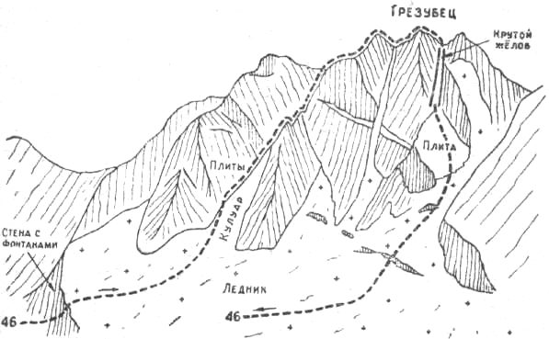

Рис. 25.

РАЙОН ВАРЗОБСКОЙ ПИЛЫ

Так условно называется восточная часть хребта от вершины Близнецы до Варзобской пилы. Между ними находятся три вершины Крыльев Таджикистана.
Со склонов хребта на юг стекают два наиболее значительных ручья, образуя короткие крутые ущелья. Это ущелье Панорамки и Варзобской пилы. Нижнее течение Панорамки проходит в каньоне и труднодоступно. Более удобный выход под вершины по ручью под Варзобской пилой, в верхней части которого под перемычкой между Варзобской пилой и Крыльями Таджикистана имеется уютное озеро, удобное для организации бивуака. От дороги до озера около 5 часов подъема вдоль ручья.
С севера в цирк вершин Близнецы, Крылья Таджикистана ведет от Майхуры крутое узкое ущелье, которое вверху расширяется. Под мореной ледника расположена обширная ровная зеленая поляна, названная бивуаком «Футбольное поле».
Если из этого цирка перейти через простую перемычку в северном отроге Восточной вершины Крыльев Таджикистана, то можно попасть в широкий цирк под северные склоны гребня Варзобской пилы. Осыпные и снежные склоны ведут вверх к перевальной точке, откуда можно спустится к бивуаку у озера под Варзобской пилой. Вниз к Майхуре этот цирк выхода не имеет, так как смекающие ручьи уходят в отвесные каньоны и срываются водопадами к Майхуре.
Подъем на «Футбольное поле» от Майхуры, где имеется мост, занимает не более двух часов.

Варзобская Пила
47. Варзобская пила, траверс всех вершин (без Западной), маршрут 36 к/тр. (Мартынов В., Мухамедова Е. — 1953 г.)
48. Западная вершина Варзобской пилы с востока, с перемычки, маршрут 2а к/тр. (Кисель В., Машков В., Лысенков В., Логинов А. — 1958 г. — пройдено в обратном направлении при траверсе всего гребня).
49. Западная вершина Варзобской пилы по левой части западной стены, маршрут 36 к/тр. (Кисель В., Машков В., Лысенков В., Логинов А. — 1958 г.)
50. Западная вершина Варзобской пилы по центру западной стены, маршрут 4а к/тр. (Шрамко А., Ткачев В., Филиппов А., Щебитченко В. — 1965 г.)

47. Варзобская пила, траверс всех вершин (без Западной), маршрут 36 к/тр., рис. 26.
От бивуака у озера подниматься в верховья ручья и вправо по травянистым склонам к перемычке между Западной вершиной и основным гребнем Варзобской пилы. В верхней части подъем на перемычку идет по скалам по полкам и желобам с выходом на правую часть перемычки. Время подъема 1,5-2 часа.
От перемычки вправо под стену жандарма. Подъем на жандарм по правой стороне стенки на 60 м. Страховка крючьевая. По простому пологому ступенчатому гребню выйти на вершину жандарма. Контрольный тур. Спуск с жандарма по крутому кулуару 40 м на перемычку. Возможны снежные карнизы.
Следующий жандарм острый, красного цвета. По гребню жандарма вверх 30-40 м на осыпную площадку, с которой справа обойти гребень жандарма по широкой полке. Полка находится на 10-15 м ниже гребня жандарма. С полки через небольшой жандарм переход по разрушенному гребню к следующей перемычке. На очередной жандарм подъем справа по плите с полкой. Вершина жандарма — пологий гребень. По кулуару или по полкам спуститься на перемычку.

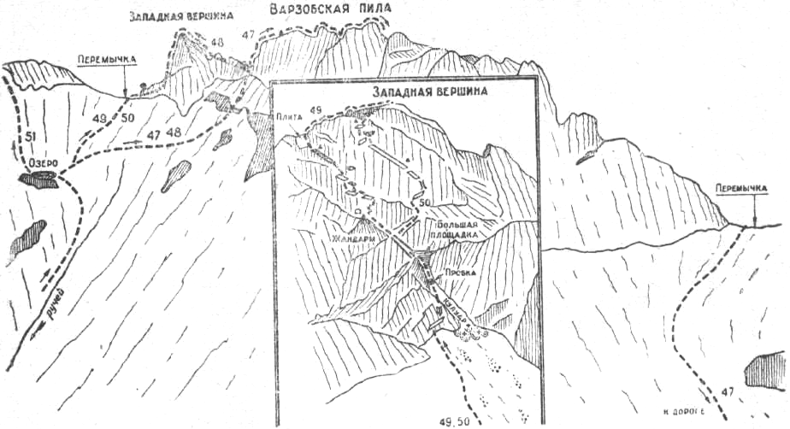
Рис. 26.
Подъем на вершину — высшую точку гребня — по скалам средней трудности. Спуск с вершины по разрушенному гребню. Жандармы обходятся слева с глубоким спуском по крутому желобу на север с дальнейшим передвижением по полкам и скалам средней трудности северного склона гребня. Выход на гребень у высокого жандарма, за которым идет резкое понижение гребня. По разрушенному гребню вниз на восток, обходя слева жандармы. С последнего жандарма организовать спуск по веревке и далее вниз влево спуститься по крутому снежнику с гребня.
Пересечь вправо в «окно» северо-восточный гребень. Далее вправо, траверсируя снежные склоны, выйти в понижение восточного гребня и по травянистым склонам спуститься на дорогу к реке Варзоб.
Траверс гребня Варзобской пилы занимает 10-12 часов.

48. Западная вершина Варзобской пилы с востока с перемычки, маршрут 2а к/тр., рис. 26
Выход на перемычку от бивуака у озера описан в маршруте 47. По перемычке влево к Западной вершине сначала по полкам вдоль северной стороны гребня, а затем, ближе к Западной вершине, — по южной стороне. Страховка!
Выход на вершину по коротким стенкам, чередующимся с полками сначала левее линии гребня, а затем правее. Подъем от перемычки до вершины составляет 1,5 часа.
Спуск с вершины — по пути подъема. Восхождение занимает 4-5 часов.

49. Западная вершина Варзобской пилы по левой части западной стены, маршрут 36 к/тр., рис. 26.
От бивуака у озера подниматься вверх по травянистому склону к перемычке между Западной вершиной Варзобской пилы и Крыльев Таджикистана под западную стену вершины. По средней осыпи по правому широкому осыпному выносу выйти в направлении группы жандармов в нижней части стены, отделенных от нее узким кулуаром-желобом. Подъем по кулуару снизу труден и опасен: камни, лед, снег, водопад.
По скалам слева от кулуара вначале по широкой полке около 20 м, затем по внутреннему углу высотой 10 м подняться до площадки. Страховка крючьевая. Перейти в узкий желоб (ширина до двух метров) и по его левой скальной стороне 35 м до пробки. Пройти под пробку, и по левой стороне кулуара по простым скалам через 20 м подняться на большую площадку.
От площадки влево по широкому пологому кулуару, покрытому осыпью, — под высокий жандарм с характерным камнем наверху. Напротив жандарма в стене пещера глубиной около 3-х метров. В 10 м левее и выше — вторая пещера. Напротив первой пещеры на жандарме контрольный тур.
В 10 м правее первой пещеры подниматься вверх на 35 м по слабо выраженной расщелине в стене. Отдельные участки нависают. Со стены выйти на небольшую площадку, затем траверс на 8-10 м влево на балкон шириной 1,5 м и длиной 5 м, засыпанный обломками породы. На балконе второй тур, он расположен в 40 м над первой пещерой.
От балкона влево вверх по слабо выраженной полке 5 м до небольшого проема в заглаженных скалах, к которому ведет нависающая стенка длиной 3 м, имеющая хорошие выступы. После проема по крутым скалам к наклонной полке. От второго тура 30 м. От полки по небольшому внешнему углу, затем по щели вверх снова на полку. От полки траверс влево 4 м и выйти на большую полку. Третий контрольный тур.
По большой полке влево вверх 30 м, далее по узкой наклонной полке, засыпанной мелкими камнями. Преодолеть небольшой внутренний угол и наклонные плиты. Эти плиты с правой стороны ограничены отвесной стеной, которая вместе с плитами образует крутой желоб. Поднявшись по нему около 20 м и преодолев небольшую стенку длиной 8 м, выйти на северо-западный гребень вершины. По простым скалам около 100 м до вершины. Спуск с вершины на восток, на перемычку — 2а к/тр. (маршрут 48). Восхождение занимает 6-7 часов.

50. Западная вершина Варзобской пилы по центру западной стены, маршрут 4а к/тр., рис. 26.
Начало маршрута (подъем по кулуару до большой площадки) описано в маршруте 49.
От большой площадки слева по кулуару обойти стенку и подняться вправо на небольшую полку-площадку. Выше породы сильно разрушены. Опасаться камней сверху!
Прямо вверх уходят сильно заглаженные крутые скалы, постепенно переходящие в слабо нависающие. По их левой стороне по отвесным скалам примерно 10 м вверх под нависание. Траверсом вправо по полочке, расширяющейся в конце, подойти к стыку стен. Влево вверх уходит камин — 3 м, переходящий вверху в монолитную крутую до 55° сильно наклоненную полку. Сложно. Далее полка выполаживается. Страховка крючьевая. Контрольный тур.
По пологой полке 20 м влево к началу широкой полки, уходящей влево круто вверх. Полка сильно сужается в конце и постепенно исчезает на гладкой отвесной и с нависанием стене.
По стене по сильно разрушенным и отошедшим от стены скалам вверх 10 м под нависание. Лазание трудное. Под нависанием крюк. От забитого крюка в конце стенки под нависанием спуститься влево вниз по сильно наклоненной крутой полке до ее конца на 3 м. Отсюда вверх по слабо нависающей стенке с малыми зацепками выйти на площадку. Высота стенки 3 м. Лазание очень сложное. Страховка крючьевая. На площадке второй контрольный тур.
По скалам средней трудности вверх, далее по легким скалам выход на вершину.
Спуск с вершины на восток, на перемычку — 2а к/тр. (маршрут 48). Восхождение занимает 7-8 часов.

Крылья Таджикистана
51. Крылья Таджикистана, траверс трех вершин с востока, маршрут 26 к/тр., рис. 26, 27 (Зырянов А., Васильев В., Вербицкий В., Дьяченко Б. — 1955 г.)
От бивуака у озера выйти в северо-западном направлении по травянистым склонам к гребню левее перемычки в сторону рыжих скал. Обходя слева небольшие жандармы по легким и прочным скалам, подняться к снежному гребню. В конце лета снега не бывает. Гребень выводит к основанию Восточной вершины с юга. По снегу обойти слева жандарм и по легким скалам подняться на Восточную вершину. От ночевок до вершины 2-2,5 часа.
Спуск с вершины по пути подъема и вправо по скалам на гребень, ведущий к Центральной вершине. На гребне возможен снег и карнизы. На перемычке два жандарма, которые обходятся слева.
Подъем на Центральную вершину по гребню по скалам средней трудности 100-120 м. Спуск с вершины 100 м по ступенчатым скалам гребня, образованным чередованием наклонных плит, полок и коротких стенок. Небольшой жандарм за вершиной обойти справа по наклонной плите. На спуске страховка попеременная. Со следующего жандарма спуск на противоположную сторону по вертикальной стене по веревке на 20 м на площадку. На перемычке между Центральной и Западной вершинами три жандарма, которые обходятся справа по снегу. Опасаться карнизов. По снегу подняться на наклонные плиты Западной вершины. По плитам и скалам средней трудности выйти на вершину.
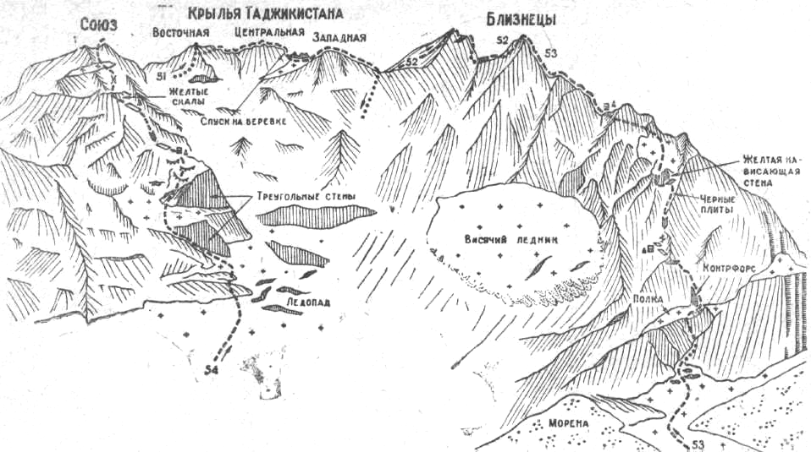
Рис. 27
Спуск с вершины на запад по простым скалам или снежнику до перемычки. С перемычки влево по осыпи спуститься вниз и под южными склонами вершин Крыльев Таджикистана траверсировать по осыпям и снежникам в направлении гребня, отходящего в южном направлении от Восточной вершины. Поднявшись по травянистым склонам на этот гребень, спуститься к ночевкам у озера.
Траверс занимает 7-8 часов.

Близнецы
52. Близнецы с юга, маршрут 26 к/тр. (Зырянов А., Биссе В., Лапицкий В., Паньков Р., Хомич Т.— 1955 г.)
53. Близнецы по северо-восточному контрфорсу, маршрут 46 к/тр. (Абдуллаев Э., Лаврушин В., Ляпин З., Ризаев Л., Саратов Ю. - 1968 г.)

52. Близнецы с юга, маршрут 26 к/тр., рис. 27.
Восхождение на вершину совершается из цирка Панорамки. Подход от устья Сиамы по реке Панорамке занимает 5 часов. Возможен выход на восхождение от озера под Варзобской пилой. В этом случае необходимо перевалить через травянистый отрог в долину Панорамки и под склонами вершин Крыльев Таджикистана выйти к подножью Близнецов.
Подъем на вершину по травянистым склонам, осыпяг с отдельными выходами скал. Местами мелкая осыпь лежит на плитах, где требуется особая осторожность. В начале лета снег.
С Главной вершины на Северо-Восточную переход осуществляется через провал между ними. С Главной вершины спуститься по скалам на 20-30 м до полки, откуда по закрепленной веревке до перемычки. Веревку можно оставить и использовать при возвращении.
По острому гребню перемычки перейти под Северо-Восточную вершину. Сначала справа от гребня по осыпной полке, потом по плите и легким скалам гребня выйти на вершину.
Спуск с вершины по пути подъема. Восхождение занимает 8 часов.

53. Близнецы по северо-восточному контрфорсу, маршрут 46 к/тр., рис. 27.
От бивуака «Футбольное поле» правее морены по ложбине подниматься вверх к снежному конусу под стеной, хорошо видимому снизу при подходе. Снежный конус выводит в кулуар, который, резко сужаясь, поворачивает вправо. Кулуар крутой, забит снегом. Подъем по кулуару вправо на 80 м, после чего по левой стенке подняться из кулуара на 60-80 м до крутой широкой осыпной полки. Возможен снег.
Полка выводит под стену. В правой части стены виден короткий контрфорс высотой 50-60 м. Правее контрфорса по внутреннему углу, образованному стеной и контрфорсом, подняться на его верхнюю часть, где имеется короткая перемычка на 2-3 человека.
От вершины контрфорса несколько влево вверх по плите на 40 м выйти к огромному скальному цирку, круто уходящему вверх и замкнутому отвесными стенами. Пересекая влево вверх скальный цирк, по полкам, коротким стенкам (скалы легкие и средней трудности) выйти в направлении гребня к широким землистым полкам. По полкам обогнуть гребень слева. Траверсируя гребень слева по осыпной полке, выйти на плечо слева от гребня. Площадка, контрольный тур.
От площадки вправо по стенке подняться на гребень. В нижней части стенки крупные ступенчатые блоки скал выводят к крутой наклонной полке. По полке вправо 5 м и по отвесной расщелине высотой 10 м вверх на гребень. Далее 30 м по наклонной плите гребня под основание отвесного участка гребня.
По отвесному ребру гребня 10 м вверх до нависающего зуба. Далее по непрочным скалам 15 м до полки. Участок сложный, возможно применение искусственных опор. Имеется равноценный вариант прохождения участка справа по внутреннему углу с выходом на правую отвесную стену гребня и вверх до той же полки.
От полки по внутреннему углу вверх. Живые камни, преодолев короткую 5-метровую стенку, подняться на гребень.
По черным плитам гребня крутизной до 60° выйти под желтую нависающую скалу. Слева вертикальная черная стена. Черные плиты выводят к полке под желтую стену. Полка слева у черной стены кончается. С полки траверс влево по отвесной стене. Участок траверса 7-8 м очень сложный из-за отсутствия хороших зацепок. Еще 20 м траверса по относительно простым скалам приводят в кулуар, по которому по легким скалам 25 м вверх на снежный склон.
По снежному склону (в конце лета осыпь) вверх до гребня. По гребню влево. Первый жандарм обойти слева. Дальнейшее движение одновременное по скалам гребня. После второго жандарма спуск в провал на 10 м. Возможен обход второго жандарма слева по полкам в тот же провал. Площадка, контрольный тур.
По скальному кулуару 60 м простого лазания, затем по крутой расщелине выход на гребень. По гребню па ступенчатым скалам выйти на перемычку под Северо-Восточную вершину.
Общая крутизна северного ребра вершинной башни 45-50°, протяженность — 200 м. Первые 40 м скалы сильно изрезаны, простые. В дальнейшем шероховатые крутые плиты, движение на трении с крючьевой страховкой. Спуск с Северо-Восточной вершины сначала по гребню, а затем по плите на перемычку.
По острому гребню перемычки выйти под основание башни Главной вершины. От перемычки подниматься правее гребня по расщелине, далее по гребню, наклонным плитам и полкам выход на вершину.
С вершины спуск по осыпным склонам в долину Панорамки и через каньон к устью Сиамы. Продолжительность маршрута 2-3 дня.

54. Союз с севера, маршрут 46 к/тр., рис. 27
(Кислов Ю., Ефремов Н., Лаврухин В., Скригитиль А. — 1972 г.)
От бивуака «Футбольное поле» вверх по морене и далее на ледник под северную стену вершины, которая находится в северном отроге Восточной вершины Крыльев Таджикистана.
Маршрут начинается 30-метровой отвесной стеной левее ледопада. Стена выводит на осыпную полку. Затем по скалам средней трудности выйти под треугольную стену, которая хорошо видна с морены. Длина участка около 200 м. По снежно-ледовому кулуару влево под треугольной стеной встречаются короткие стенки. Пройдя 150 м по кулуару до его сильного выполаживания, свернуть направо по направлению к скальному контрфорсу. Пересекая снежник, по бараньим лбам 200 м вверх. Много живых камней! Над бараньими лбами под контрфорсом площадка, контрольный тур.
Вверх по контрфорсу 30 м к внутреннему углу, по которому 40 м под стену. Стена 120 м. Лазание сложное. Страховка крючьевая. Стена выводит на полку под желтые скалы с черными потеками. На полке контрольный тур.
От полки влево вверх по стене крутизной до 70°. Последние 40 м стены сложные и выводят на небольшую перемычку. С перемычки вверх 20 м по стене, далее траверсом к кулуару. Сложно! По кулуару, переходящему в камин, вверх до пробки. Пробка нависает. Возможно применение лесенок.
После камина по стене 80 м до полки с небольшим висячим снежником. Траверсируя влево, пересечь снежник и по сложным скалам подняться к бараньим лбам. От них по полкам вправо вверх выйти на гребень. По гребню подняться на вершину.
Вершина представляет плоский гребень, являющийся, плечом Восточной вершины Крыльев Таджикистана, но от последней отделена провалом.
Спуск с вершины влево по скалам средней трудности около 50 м на осыпи. Отсюда имеется два варианта спуска. Первый — влево вниз и, перевалив северный отрог, выйти к исходному бивуаку на «Футбольное поле». Второй — вверх на перемычку к Варзобской пиле и далее вниз к озеру и по ручью к Варзобскому ущелью. Продолжительность маршрута 2 дня.

САНГАЛЬТ

С перевала Анзоб на юг открывается великолепный вид на вершины района Сангальт. Это самостоятельный горный район, расположенный в отрогах Гиссарского хребта. Он представлен системой нескольких хребтов и отрогов.
С запада от ущелья Варзоб на Восток тянется отрог, с вершинами Якум и Серая до перевала Снежный, который упирается с запада в подкову ледника Сангальт. Здесь расположены вершины Круглая, Харьков, Бабр, Пирамиды, Наука. На востоке подкову замыкает Сангальтский Зуб. На восток в район Копандора уходит хребет Сангинавишт, а на юг — короткий отрог с вершиной Алам Дервиш. К югу от Сангальтской подковы, параллельно основному хребту, стоит гребень Ишак Калды с вершинами Авиценны и Медиков. Северные склоны района имеют довольно значительное оледенение и питают верховья реки Варзоб.
Отдельные цирки и ущелья связаны легко доступными перевалами, что создает удобства для подходов и совершения восхождений в различных районах. Могут быть рекомендованы следующие пути подходов.
- От альпинистского лагеря «Варзоб» по ущелью Сало Работ через перевал Якум на ледник Авиценны.
- От кишлака Зидды по ущелью Дара Сангальт (через каньон) к перевалу Снежный, который выводит на ледник Авиценны.
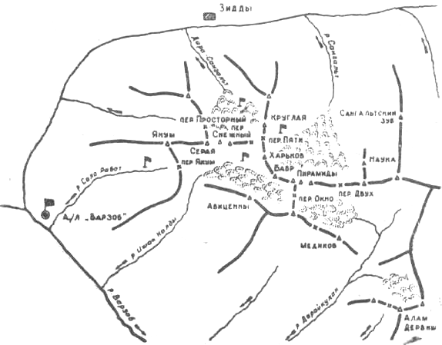
Рис. 28. Схема района Сангальт.

- От кишлака Зидды по реке Сангальт на одноименный ледник, от которого можно через перевал Пяти выйти на перевал Снежный.
- От кишлака Гушары вверх по реке Дарайкулак, откуда перевал Окно ведет на ледник Авиценны, а перевал Двух — в цирк ледника Сангальт.
Обычно исходные бивуаки для восхождений организуются в непосредственной близости от вершин. Выходить на восхождения рекомендуется в 6-7 часов.
Наиболее освоенной является западная часть района, где имеются интересные маршруты для альпинистов, средней квалификации.

ОТРОГ СЕРАЯ-ЯКУМ

Якум
55. Яхум с запада, маршрут 16 к/тр. (Змиев Б. с группой — 1953 г.)
56. Якум с юго-запада, маршрут 2а к/тр.

Для восхождений на вершину бивуак организуют в ущелье Сало Работ под перевалом Якум на узком мысе между двумя кулуарами. Правый кулуар ведет к перевалу Якум, а левый поворачивает под юго-западные склоны вершины Якум.
От лагеря «Варзоб» подходы занимают 4 часа.

55. Якум с запада, маршрут 16 к/тр., рис. 29.
От бивуака по левому кулуару подниматься в направлении вершины. Основной массив вершины имеет характерные рыжие скалы, а слева от нее западный гребень — серые. Затем, поворачивая влево по склону подниматься к западному гребню вершины. На травянистых склонах имеются отдельные скальные выходы, много свободно лежащих камней. Косые рыжие скалы вершины остаются справа. На склонах имеются русла пересохших водотоков. По одному из них, а потом по широкому осып-ному кулуару подняться на гребень. Движение по гребню по скалам и снегу. Короткие крутые участки проходятся с одновременной страховкой. Выход на вершину по легким разрушенным скалам.
Спуск с вершины — по пути подъема. Восхождение занимает 3-4 часа.

56. Якум с юго-запада, маршрут 2а к/тр., рис. 29.
От бивуака по левому кулуару подниматься в направлении вершины. Затем свернуть вправо на склон к перемычке между жандармами левее перевала Якум. На склоне возможен снег.
От перемычки вверх по травянистому склону, обходя отдельные скальные выходы, двигаться в направлении самой верхней перемычки во втором гребне. С перемычки выйти влево под стенку, не доходя до кулуара, круто спускающегося с гребня. По крутым скалам 40 м с крючьевой страховкой выйти к кулуару. Далее по кулуару до черных камней, откуда по полкам на гребень. Контрольный тур.
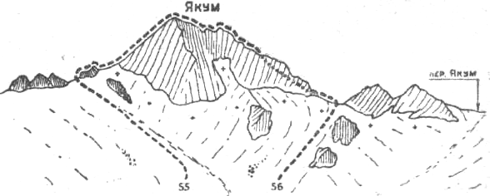
Рис. 29.

Дальнейший путь к вершине по разрушенному гребню с тремя жандармами. Спуск с первого жандарма 5-6 м по отвесной стенке. Остальные жандармы преодолеваются с попеременной страховкой. Выход на вершину по широкому и пологому гребню.
Спуск с вершины на запад — 1 б к/тр. (маршрут 55). Восхождение занимает 4-5 часов.

Серая
57. Серая, траверс Главной Средней и Восточной вершин с перевала Просторный, маршрут 4а к/тр., рис. 30 (Паньков Р., Аверьянов В., Гетман И., Иванников В.—1961 г.)
К началу маршрута лучше подниматься по каньону, и под перевалом Снежный на морене организовать ночевку. Подход занимает 4-5 часов.
От бивуака выйти на перевал Просторный, откуда влево по снежному цирку подняться на небольшую перемычку в гребне Серой к западу от Главной вершины. Склоны цирка вначале некрутые. С увеличением крутизны и при переходе на скалы возможен натечный лед.
С перемычки подняться на 40 м. по простой стенке по расщелине. Страховка крючьевая. Далее по ступенчатому гребню через 20-30 минут выйти на Главную вершину.
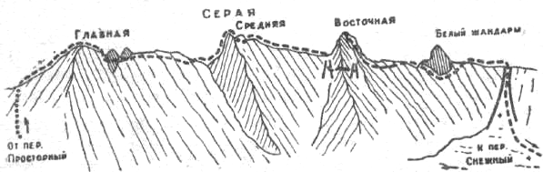
Рис. 30.

Спуск с Главной вершины 100-120 м на восток по гребню. Перед жандармом, обрывающимся 12-метровой стеной, спуститься с гребня вниз на юг на 2 веревки. Пересечь желоб и с траверсом влево по некрутой стене обойти жандарм до провала в гребне. От провала траверс ниже гребня на 20-30 м до следующего провала перед очередным жандармом. Путь проходит по полкам справа по стене. С треугольной площадки на перемычке по легким скалам выйти на гребень. Гребень сложен из мелких плит, обрывающихся на север скальными карнизами. Двигаться на 5-10 м ниже гребня по его южной стороне. Пройдя по гребню 250-300 м выйти в. понижение, гребня перед Средней вершиной, называемой иногда главный жандарм. Перед самым провалом спуск на 20 м по скалам средней трудности. В провале хорошая площадка.
Подъем на Среднюю вершину 80-90 м по стене сложный и является ключевым участком всего маршрута. От площадки по стене с расщелиной, в верхней части переходящей в камин с пробкой. Над пробкой большой камень и площадка. Большой камень обходится слева над отвесом северной стены. Затем подняться по стене 10-12 м в расщелину, по которой 40 м вверх. Отсюда по желобу, спускающемуся слева от вершины, к огромной нависающей пробке. Подняться на пробку и по наклонному желобу выйти на вершину. Страховка крючьевая.
С вершины спуститься на 3 м на узкую и небольшую перемычку, с которой траверсировать 40 м слева по северной стене жандарма. По разрушенной северной стене — 20 м — выйти на гребень.
По простому снижающемуся гребню, а затем по полкам южного склона спуститься на перемычку под Восточную вершину (Чертов палец). С перемычки вниз к спускающемуся от вершины контрфорсу, который пересечь и выйти в черный кулуар. По кулуару вверх и вправо на гребень. Этим самым вершина обходится как бы по спирали с южной стороны. По плитам гребня подняться на вершину.
С вершины вернуться до места выхода на гребень и продолжать спускаться по южной стороне по широким полкам. Обходя белый жандарм справа, выйти на его южное плечо. По кулуару вниз на серые широкие полки, выводящие на перемычку. Контрольный тур. По гребню до красного жандарма, от которого спуск вправо по кулуару и под перевал Снежный. Траверс занимает 6-8 часов.

ПОДКОВА ЛЕДНИКА САНГАЛЬТ

Восхождения в этом районе совершаются от ночевок: на левый боковой морене ледника Сангальт, либо из-под перевала Снежный. Перевал Пяти соединяет ледник Сангальт с перевалом Снежный. Подход по долине Сангальг до ночевок занимает 4-5 часов.
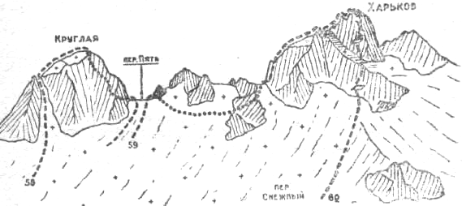
Рис. 31.

Круглая

58. Круглая с северо-запада, маршрут 16 к/тр., рис. 31 (Мартынов В. с группой — 1953 г.)
От бивуака на морене под перевалом Снежный выйти в цирк к перевалу. Подъем на вершину — влево на гребень по крутому узкому кулуару, забитому снегом; в верхней части кулуар достигает наибольшей крутизны.
К вершине ведет крутой разрушенный гребень. Много живых камней. Траверсируя короткий склон с крупной осыпью, выйти на снежник. По снегу, минуя отдельные скальные выходы, подойти к невысоким скалам вершины.
Спуск с вершины на восток по правой стороне узкого кулуара. Камнепады! Ниже по правой стороне кулуара начнется терраса, по которой пройти до ее конца. Спустившись 25 м по крутому желобу, выйти на наклонную плиту. По плите 20 м до следующей террасы, выводящей к крутому желобу. Пересечь в верхней части желоб, перевалить через невысокий гребень и по черным легким скалам выйти к перевалу Пяти. С перевала по снегу ^спуститься к бивуаку. Восхождение занимает 5-6 часов.

Харьков
59. Харьков с перевала Пяти, маршрут За к/тр. (Рыжик Я., Соколовская Р.— 1953 г.)
60. Харьков по северо-западному ребру, маршрут 36 к/тр. (Гетман И., Галактионов В., Мухамедова И., Шатковский А.— 1971 г.).

59. Харьков с перевала Пяти, маршрут За к/тр., рис. 31.
От бивуака на морене под перевалом Снежный подняться на перевал Пяти. Восхождение можно начинать и от ночевок на левой боковой морене ледника Сангальт. Подъем на вершину начинается с обхода первых жандармов от перевала слева по снежным склонам. Затем по крутому снежному склону выйти к перемычке под крутое основание скального взлета вершины.
Подъем начинается по стене с заглаженными выступами по полочкам влево в сторону явно выраженного уступа в гребне, находящегося в 30 м от основания. От уступа по гребню 30 м до верхней части стены. По полочкам выйти к провалу в гребне, глубиной около 10 м.
Спуск в провал слева по стене с узкими полочками, либо справа по гладким плитам и короткой стенке. Подъем из провала справа по круто наклоненным гладким полкам на плиты, с которых выйти на гребень. Далее по гребню до предвершинного жандарма, который обходится справа по наклонной полке. По узкому разрушенному гребню выйти к вершинной башне. Подъем на вершину по расщелине, а затем по острому ребру.
Спуск с вершины — по пути подъема. Восхождение занимает 6-7 часов.

60. Харьков по северо-западному ребру, маршрут 36 к/тр., рис. 31.
От бивуака на морене под перевалом Снежный подняться на перевал. Маршрут начинается от перевала Снежный по снегу. Сначала склоны небольшой крутизны», а затем достигают до 60°. Нижний скальный остров обходится слева. Длина снежного склона от скального острова до верхней кромки скал 120 м. Со снега с крючьевой страховкой по скалам средней трудности 10 м подняться на полку, где можно снять кошки.
От полки вверх по скалам средней трудности довольно крутых, но с хорошими зацепками. После 60 м подъема выйти на наклонную снежную полку. Пересечь полку к вершинному бастиону к его северной грани. Подойдя к вертикальной щели, уйти влево на разрушенную зазубрину около стены, с нее вверх на 5-7 м до горизонтальной полки. Полка узкая, уходит вправо, расширяясь. Движение по ней сложное, страховка крючьевая. Через. 7-8 м полка приводит к вертикальному камину, сужающемуся в верхней части. В нижней части камина может поместиться человек. По камину 8 м вверх. Выход из камина по разрушенным скалам на гребень. Контрольный тур. По гребню до вершины по скалам средней трудности.
Спуск с вершины на перевал Пяти — За к/тр., (маршрут 59). Восхождение занимает 8 часов.

Бабр
61. Бабр с северо-запада, маршрут 16 к/тр.
(Машков В., Ляпин З., Спасский К., Телегина Л. — 1962 г.)
62. Бабр с северо-востока, маршрут 36 к/тр. (Лаврухин В., Жилкина Т., Кислов К., Пунтас Л. — 1972 г.)
61. Бабр с северо-запада, маршрут 16 к/тр., рис. 32.
От бивуака на левой боковой морене ледника Сангальт пересечь фирновое плато цирка в направлении вершины Бабр, представляющей скальный массив с жандармом, расположенным справа в гребне, идущем к вершине Харьков.
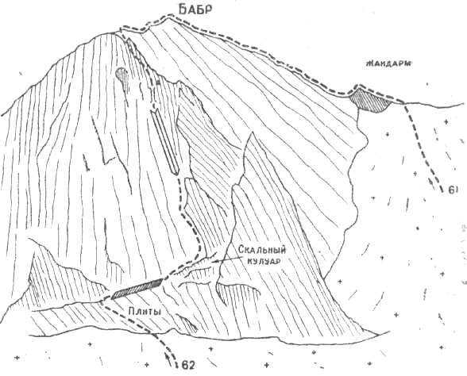
Рис. 32.

По снежному склону выйти к сильно разрушенным скалам, по которым подняться на северо-западный гребень вершины под жандарм. По правой стороне гребня подойти к вертикальной расщелине и по ней к высшей точке жандарма. Спуск с жандарма на перемычку 5 м по стенке. Подъем на вершину с правой стороны гребня по полкам и сильно разрушенным скалам.
Спуск с вершины по пути подъема. Восхождение занимает 4-5 часов.

62. Бабр с северо-востока, маршрут 36 к/тр., рис. 32.
От бивуака на левой боковой морене ледника Сангальт пересечь фирновое плато цирка и по снежнику подойти под северо-восточную стену вершины.
Подъем начинается по сильно изрезанным скальным плитам крутизной до 40° на 50 м к полке, хорошо видимой снизу. На полке снег или осыпь. По полке вправо вдоль стены на 80 м до начала скального кулуара. От него вверх по стене, изрезанной полками,. 50 м в направлении внутреннего угла, образованного основной стеной и стеной контрфорса. Скалы средней трудности, страховка крючьевая.
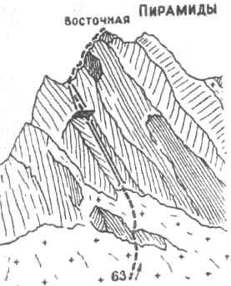
По левой стенке внутреннего угла 120 м до камина. Лазание сложное. По левой стенке камина выйти на площадку. Далее влево вверх по слабо выраженному гребню 150 м на вершинный гребень. Страховка крючьевая.
Вправо по изрезанному вершинному гребню около 200 м до вершины. Движение одновременное.
Спуск с вершины на северо-запад — 16 к/тр. (маршрут 61). Восхождение занимает 9-11 часов.
63. Пирамиды. Восточная вершина с востока, маршрут 2 б к/тр., рис. 33. (Кочев Л., Ваксман Э., Машков В., Михайлова Г. — 1957 г.)
От бивуака на левой боковой морене ледника Сангальт пересечь фирновое плато цирка к перевалу Двух, расположенному левее вершин Пирамид. Не доходя до перевала, выйти вправо к снежнику, высоко поднимающемуся к гребню вершины.
В нижней части снежника преодолеть подгорную трещину и подняться по снегу к камину. В случае больших разрывов ледника выйти левее на контрфорс, затем по границе скал и снега до камина.
По камину вверх 30 м (можно подниматься правее камина по внутреннему углу), вверху осыпные полки. От полок вверх по кулуару со сглаженными ступеньками выйти на гребень. По гребню вправо на широкую полку под вершинной башней. Выход на вершину по узкому камину высотой 15 м.
Спуск с вершины назад по камину до широкой полки, затем вправо по полкам до гребня. Дальнейший спуск на юг по полкам до снежников, слегка траверсируя влево. По снегу спуск к перевалу Окно. Затем влево по леднику выйти на перевал Двух, с которого спуститься к ночевкам.
Восхождение занимает 6-7 часов.

Наук
64. Наука с севера (или юга), маршрут 2 б к/тр., рис. 34
Настоящее описание составлено для траверса вершины Наука с юга на север.
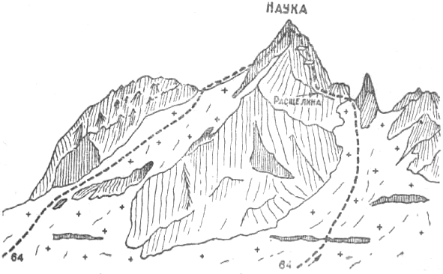
Рис. 34.

От бивуака на левой боковой морене ледника Сангальт пересечь фирновое плато цирка. С ледника подняться на южную перемычку вершины. Подъем на перемычку идет по снежному склону, в нижней части которого имеется подгорная трещина. На перемычке острый жандарм, выходить левее жандарма. От перемычки по наклонной расщелине влево вверх до ее разветвления. По правой вертикальной расщелине подняться до балкона 25 м. От последнего влево по горизонтальной расщелине, с заклинившим камнем, до площадки. От площадки вверх по стене 30 м до выхода на плечо. Далее по простым скалам гребня выйти на вершину.
Спуск с вершины по северному гребню. С вершины несколько влево, затем по легким и скалам средней трудности до снежной перемычки, от которой влево по снежному склону на ледник.
Группе необходимо иметь 2-3 ледовых крюка. Восхождение занимает 5-6 часов.

Сангальтский Зуб
65. Сангальтский Зуб с севера, маршрут 2 а к/тр., рис. 35.
(Шукуров А., Дрейцер В., Жлутко А., Носов А., Перковский Л.-1961 г.)
От бивуака на левой боковой морене ледника Сан-гальт спуститься вниз и, обходя слева отроги вершины Науки, выйти к восточной части подковы цирка Сангальт. По осыпным склонам и плитам подниматься на перемычку левее вершины. Этот путь очень длинный и трудоемкий.
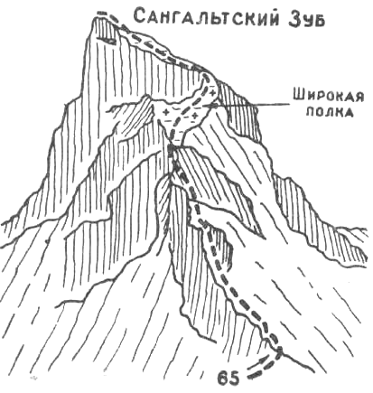
Рис. 36.
Более рациональным будет подход к маршруту с востока. Для этого от кишлака Зидды подняться вверх по реке около 2-х часов до развилки. По правой речке, ведущей в цирк хребта Сангинавишта, подниматься около часа. Затем свернуть вправо по одному из гребней, которые выведут на небольшое снежное плато под восточными склонами вершины. Пересечь снежник и по простым скалам подняться правее вершины на перемычку.
От перемычки влево вершина видна в форме зуба, усеченного с правой стороны. По пологому слабо изрезанному гребню выйти под зуб вершины. На гребне скалы легкие, отдельные участки требуют попеременной страховки.
Подъем на вершину справа по широкой, но крутой полке, ведущей в правую верхнюю часть зуба. Влево по плитам выйти на вершину. Спуск с вершины — по пути подъема.

ГРЕБЕНЬ ИШАК-КАЛДЫ

Наиболее удобным исходным бивуаком для восхождений на вершины Авиценны и пика Медиков может служить верхняя морена ледника Авиценны, куда можно попасть через перевалы Якум или Снежный.

Авиценна
66. Авиценна с юго-востока, маршрут 1 б к/тр. (Мартынов В. с группой — 1953 г.)
67. Авиценна с северо-запада по гребню, маршрут 26 к/тр.

66. Авиценна с юго-востока, маршрут 1 б к/тр., рис. 36
От бивуака на верхней морене ледника Авиценны подниматься на верхнее плато цирка по фирновым полям. Вправо к вершине поднимается несколько снежников, переходящих в верхней части в кулуары и осыпи. Подниматься по второму снежнику, в верхней части перейти на легкие скалы, чередующиеся с большими участками осыпей. Общее направление подъема на снежное плечо левее вершины.
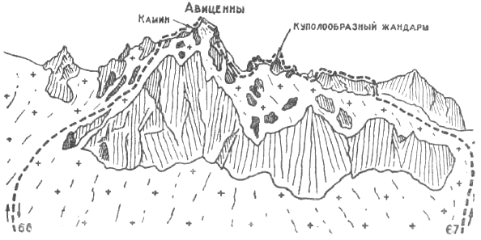
Рис. 36.

От плеча вправо по легким скалам гребня до широкого камина с заклинившимися в нем крупными камнями. По левой стенке камина и легким скалам подняться на вершину.
Спуск с вершины – по пути подъема. Восхождение занимает 4-5 часов.

67. Авиценна с северо-запада по гребню, маршрут 2 б к/тр., рис. 36
От бивуака на верхней морене ледника Авиценны, пересекая ледник, выйти к снежному кулуару, спускающемуся от провала в северо-западном гребне Авиценны. Провал находится намного правее вершины. По снежному склону подниматься до подгорной трещины, выше которой кулуар сужается и достигает крутизны до 45°. При подъеме следует придерживаться правой стороны кулуара.
От провала идти по левой стороне гребня, сначала по обледенелым плитам 6-7 м, затем по снегу, придерживаясь скал Снежный склон крутой, при прохождении требуется страховка. Преодолев этот участок длиной 150 м, выйти в камин высотой 15 м, образованный скалами гребня и большой отдельно стоящей скалой. После камина преодолевается небольшой скальный участок с попеременной страховкой, выводящий на небольшую ровную площадку.
Далее двигаться по скалам средней трудности, траверсируя гребень с левой стороны. Затем следует небольшой снежник, который обходится снизу. Преодолев 10-метровый камин, по крутым гранитным скалам выйти на гребень. Дальнейший путь по гребню по легким скалам не представляет особых трудностей. На высшей точке сложен контрольный тур.
По легким скалам гребня и по короткой стенке спуститься к основанию жандарма. Жандарм обходится слева, для чего спуститься вниз по грани скал и снега вдоль жандарма примерно на 20 м. При обходе страховка крючьевая. Затем по легким скалам уходить вправо вверх по направлению к гребню до границы скал и снега. С гребня спуститься на снежник по неширокому желобу.
К следующему жандарму подойти по снежнику. Поднявшись на жандарм, двигаться по заглаженным гранитным скалам и спуститься по камину к подножию большого куполообразного жандарма. Жандарм проходится по скалам средней трудности. Страховка через выступы. На вершине жандарма контрольный тур. Спуск с жандарма по левой стороне гребня, по расщелине вниз на площадку перед снежником. Далее по снежнику до гранитных скал предвершинного жандарма.
На жандарм подниматься по короткому участку плит до узкой полочки, идущей влево. По этой полочке и далее по камину через пробку. После выхода из камина траверсировать жандарм по левой стороне по полочкам, далее по расщелине выйти на гребень, который тянется налево. По острому гребню жандарма подняться на его вершину.
Спускаться с жандарма по острому гребню, далее по узкой щели между этим жандармом и скальным выступом, которым оканчивается жандарм. Обогнув этот жандарм направо, через 15 м выйти на снежную перемычку. С перемычки хорошо просматривается путь на вершину.
Подъем на вершину начинается по неглубокому очень сыпучему кулуару на 50 м. Затем перейти на левую сторону кулуара и подняться до гребня небольшого контрфорса, с которого спускается этот кулуар. Далее по простым скалам до вершины.
Спуск с вершины по гребню на юго-восток — 1 б к/тр. (маршрут 66). Восхождение занимает 7-8 часов.

Пик Медиков
68. Пик Медиков по северному ребру, маршрут 3а к/тр., рис. 37 (Ткачев В., Комарова Р., Петров В., Соловьева Т., Шрамко А., Шрамко Т. - 1966 г.)
Восхождение на вершину совершается с одного из бивуаков района Сангальт: либо с левой боковой морены ледника Сангальт, либо с верхней морены ледника Авиценны. В первом случае подход к вершине через перевал Двух левее вершин Пирамид, во втором случае через перевал Окно в верховьях ледника Авиценны. Можно подняться и с юга от кишлака Гушары.
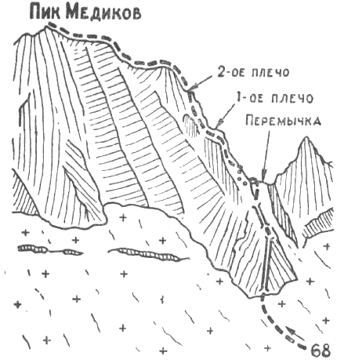
Рис. 37.
Северное ребро вершины спускается к леднику. Правее ребра находится перемычка, за которой следует ряд жандармов и перевал Южный.
С ледника подъем по ребру, по камину, с выходом на легкие скалы. По полке вправо выйти на перемычку. С перемычки влево вверх 20 м на плечо ребра, откуда виден путь вверх по ребру. По ребру вверх, затем по левой стороне, обойдя небольшое нависание, выйти на балкон. Над балконом расщелина длиной 5-7 м. По отвесной стене с расщелиной выйти вверх и по ступенчатым крутым скалам подняться на второе плечо ребра. Контрольный тур. (Отсюда начинается спуск по веревке на перемычку при спуске с вершины).
По гребню, уходя влево вверх, выйти на предвершину. Скалы легкие и средней трудности. По гребню без набора высоты выйти под вершину. Подъем на вершину винтообразно справа по полочкам, по скалам средней трудности. На вершине прямоугольный камень высотой 2 м.
Спуск с вершины по пути подъема до второго (верхнего) плеча. С плеча спуск по веревке на перемычку, с которой вниз на ледник по пути подъема с организацией спуска по веревке. Далее возвращение в лагерь по пути подходов. Восхождение занимает 8-10 часов.

Алам Дервиш
69. Алам Дервиш с севера, маршрут 1 б к/тр.
Маршрут начинается от кишлака Гушары. Тропа просматривается с дороги. Она уходит по склону за кишлаком слева вверх направо. Минут через 30-40 тропа приводит к ручью, после которого начинается крутой подъем на небольшой перевальчик. Затем хорошо выраженная тропа траверсирует склон, приближаясь к ручью. Вершина Алам Дервиш находится в верховьях правого притока этого ручья. В ущелье можно организовать бивуак.
Ущелье приводит к перевальной точке, находящейся левее вершины. На перевальную точку лучше не выходить, а оставив ее слева, уйти по крутому снежнику вправо на высокую перемычку.
С перемычки открываются обширные снежные поля северного склона вершины. По ним, оставляя скалы справа, подняться вверх на вершину. Восхождение занимает 10-11 часов.

ЯГНОБ

Спустившись с перевала Анзоб в долину Ягноба к кишлаку Анзоб, нельзя не обратить внимание, что вверх по Ягнобу из окружающих гор выглядывает светло-серая вершина, обрывающаяся отвесными стенами на север. Грандиозный вид вершины производит большое впечатление. Местные жители называют ее Замин Карор, что в переводе с таджикского обозначает спокойная земли, т. е. горы, не страдавшие от землетрясений и камнепадов. Среди альпинистов широко распространилось иное название — Ягнобская стена.
Замин Карор соединяется с основным водоразделом Гиссарского хребта сравнительно высоким, но сильно разрушенным гребнем, в котором находится вершина, поражающая своей красотой — пик Хосилот. К северу от Замин Карор расположены отдельные ярко выраженные вершины, достигающие высоты 4000 м. Своими северными склонами они спускаются в долину Ягноба. Эти вершины ждут еще своих покорителей.
Этот северный отрог Гиссарского хребта расположен восточнее перевала Анзоб. С запада он ограничен долиной реки Пиндор, а с востока — реки Тагрич, обе из которых впадают в Ягноб.
Наиболее освоенным является сам массив Замин Карор, простирающийся на 8 км в широтном направлении. Ягнобская стена имеет несколько отдельных вершин, отстоящих друг от друга на значительном расстоянии, из которых наивысшая 4767 м находится в восточной части — Восточная вершина Замин Карор (Ягнобской стены).
Восточная часть массива Замин Карор расположена практически строго в широтном направлении. Этот участок стены самый высокий. Западная часть стены начинает резко снижаться и отклоняться от широтного направления к югу. Этим объясняется то, что восточная часть стены имеет значительное оледенение, а западная — чисто скальная. Средняя крутизна северных стен Замин Карор — от 60° до отвеса. Южные склоны сильно заглажены, сравнительно пологие и покрыты продуктами поверхностного разрушения.
Основные маршруты в районе пройдены на Ягнобскую стену с севера и доступны хорошо подготовленным и высококвалифицированным группам. Спуск на юг не представляет больших трудностей и проходит по плитам и осыпным склонам, по маршрутам не выше 2-й категории трудности.
Подходы в район осуществляются от дороги (мост через реку Ягноб) вверх по ущелью по тропе до кишлака Маргиб, расположенного в устье реки Пиндор в живописном месте.
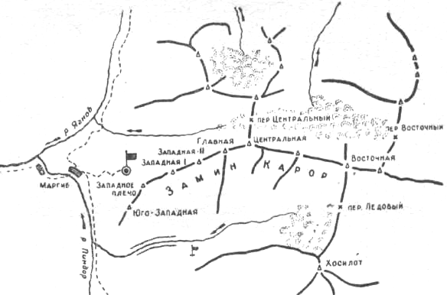
Рис. 38. Схема района Ягноб.
Вслед за первым кишлаком выше по реке в полукилометре находится второй кишлак. От него тропа уходит в верховья реки Пиндор на пастбища. По этой тропе следует идти к пику Хосилот. По ней же возвращаются с восхождений на Замин Карор. В 200 м выше верхнего кишлака влево уходит слабо заметная тропа, которая круто поднимается на плато под северо-западные стены Замин Карор. Подъем занимает около часа. Здесь на верхнем плато у ручья обычно организуют свой базовый лагерь восходители.
Подходы под стену Замин Карор от дороги до базового лагеря занимают не более трех часов.
Выходить на восхождения рекомендуется в 6-7 часов.

Замин Карор (Ягнобская стена)
70. Главная вершина с юга, маршрут 26 к/тр. (Лапшин Л., Лаврухин В., Соловьева Т.— 1969 г.).
71. Восточная вершина с севера по черному треугольнику, маршрут 5 б к/тр. (Лапшин Л., Коржавин Л., Лаврухин В., Ткачев В.— 1973 г.)
72. Центральная вершина по северному контрфорсу, маршрут 5 б к/тр. (Акопджанян Ю., Данилов В., Лаврушин В., Присяжной В.— 1971 г.)
73. II Западная вершина по северо-западной стене, маршрут 5 б к/тр. (Лапшин Л., Лаврухин В., Петров В., Ткачев В., Хардин В.— 1970 г.)
74. I Западная вершина по левой грани северо-западной стены, маршрут 6 к/тр. (Лаврушин В., Капитанов О., Янович Ю., Ярославцев В. — 1973 г.).
75. I Западная вершина по центру северо-западной стены, маршрут 6 к/тр. (Шрамко Г., Божуков В., Ванин В., Гаврилов Г., Маркелов В., Петров М. — 1971 г.).
76. Западное плечо по северо-западной стене, маршрут 46 к/тр. (Петров В., Лаврухин В., Ткачев В., Хардин В.— 1969 г.)
77. Западное плечо по контрфорсу западной стены, маршрут 5 б к/тр. (Лаврухин В., Журкин В., Морозов А., Присяжной В., — 1972 г.)
78. Западное плечо по западной стене, маршрут 5 б к/тр. (Русанов В., Сапога Е., Сивцов Б., Шатилов В. — 1972 г.)
79. Юго-Западная вершина по юго-западному гребню, маршрут 4 б к/тр. (Кислов Ю., Бакман А., Ефремов А., Журкин В. — 1973 г.)
80. Главная вершина Замин карор (Ягнобской стены) с юга, маршрут 2 б к/тр., рис. 41

Восхождение на вершину совершается с бивуака, расположенного в верховьях каньона (правого притока реки Пиндор). Подход к бивуаку идет от базового лагеря по тропе вверх по реке Пиндор. Через два часа свернуть влево по слабо заметной тропе, идущей между выходами скал. Каньон остается слева по ходу. По этой тропе выйти в верховья каньона. Подъем занимает еще 2-2,5 часа.
От ночевок пересечь ручей и начать подъем по крупной осыпи с часто встречающимися скальными островами. Осыпь является дном широкого кулуара, образованного плитами южных склонов массива Замин Карор и скальным гребнем. По кулуару по средней осыпи подниматься 3 часа до осыпной перемычки, видимой снизу. От перемычки траверсировать влево скалы крутизной до 30°, присыпанные мелкой осыпью, в направлении ледового кулуара. До ледового кулуара 30 минут хода. Подъем по ледовому кулуару составляет 150 м. Из кулуара выйти на скалы крутизной до 50°, по которым до вершины около 200 м. Страховка крючьевая.
Спуск с вершины — по пути подъема. Восхождение занимает 8-9 часов.

71. Восточная вершина Замин Карор (Ягнобской стены) с севера по черному треугольнику, маршрут 5 б к/тр., рис. 39
От базового лагеря к перевалу Центральный подниматься вдоль ручья, затем по морене и далее по леднику. Второй вариант пути проходит левее. Для этого из базового лагеря сразу пересечь ручей и подниматься на противоположный Ягнобской стене крутой травянистый склон. Затем под южными склонами безымянных вершин и по морене выйти на ледник и к перевалу. Выход на перевал занимает около 3-х часов.
С перевала спуск по снегу спортивным на 80 м. Далее по разорванному леднику со значительной потерей высоты вниз, придерживаясь левой стороны. Справа на стене висят ледники! Спускаться необходимо к самой низшей отметке ледника под стену, откуда начинается маршрут.
Маршрут восхождения проходит по контрфорсу в нижней части которого на ледник спускается отвесный черный треугольник. Над треугольником находится 1-й висячий ледник, далее скальная башня выводит на 2-й висячий ледник, который достигает гребня несколько правее Восточной вершины Замин Карор.
Черный треугольник.
С ледника по крутому снежнику подняться чуть левее середины основания черного треугольника. Со снега перейти на полку по нависающей стене — 5-6 м. Затем по полке траверс влево 40 м к началу узкого камина.
По отвесной стене в направлении ледового треугольного пятна на стене 200 м. Подъем проходит по узким и неглубоким каминам, слабо наклоненным от вертикали влево. Поверхность скал разрушена, течет вода, скалы скользкие от тончайшей поверхностной пленки пыли. Площадок и полок нет. Стена приводит к треугольному ледовому склону крутизной до 70°. По его левому краю круто вверх уходит узкая полка длиной 90 м, которая сужается и отклоняется влево. Возможна сидячая ночевка.
Полка упирается в отвесные скалы высотой 60 м. Вертикально вверх по стене с достаточным количеством хороших трещин и зацепок. Есть живые камни! Стена заканчивается хорошей небольшой полкой. С полки просматривается более простой путь вправо, но он наверху закрыт нависающими стенами правой части черного треугольника. Поэтому подъем осуществляется вверх по отвесной стене на 50 м вдоль трещины, идущей по дуге влево вверх, позволяющей забивать крючья и использовать лесенки. Вверху удобная полка для ночевки.
С полки в ее левой части уходит вверх слабо выраженный внутренний угол 30 м, который вверху переходит в узкий отвесный камин. Камин через 20 м выводит к нависающей стене. Используются шлямбурные крючья и лесенки. Стена через 20 м приводит к узкой полке. Над полкой скалы нависают. По щели 50 м — лесенки, траверс 10 ж с применением шлямбурных крючьев до узкой щели вправо, и по ней вверх 30 м до снежного балкона. Возможна ночевка.
С балкона влево вверх 40 м до левого ребра черного треугольника. Ширина ребра до 70 м, которое характерно разнообразием форм рельефа, при общей крутизне до 75°. Это позволяет свободно выбирать логичный путь на протяжении 500 м до 1-го висячего ледника.
1-й висячий ледник — проходится по слабо выраженному гребню длиной около 240 м до скальной башни. Крутизна ледника до 50°. Страховка!
Скальная башня — в левой части имеет уходящий вверх по дуге узкий ледовый кулуар, левая сторона которого является полкой, удобной для подъема. Общая крутизна уходящей вверх полки до 70°, с короткими участками отвесных стенок. Скалы разрушены, натечный лед. До конца полки — 260 м.
Полка упирается в отвес башни. Траверс влево по несложным ступенчатым скалам и подъем по стене на площадку 30 м. С площадки хорошо виден спускающийся слева от башни крутой желоб — кулуар, являющийся сборником всех лавин и ледовых обвалов от 2-го висячего ледника. По правой стене желоба и по нависающей стене выйти под ледовый склон 2-го висячего ледника.
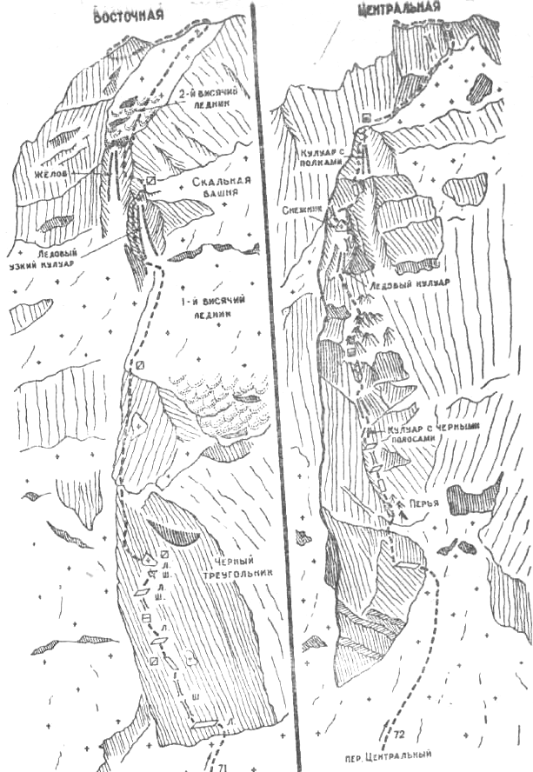

Рис. 39. Замин Карор.
2 висячий ледник — проходится по слабо выраженному гребню в нижней части с выходом на снежный склон. По снежному склону подняться на гребень. По нему влево под отвесную башню вершины, которая обходится справа по легким скалам по южному склону вершины. С вершины на юг спускается широкая полка, по которой подняться на вершину. Вершина плоская, значительной протяженностью покрыта мелким щебнем.
Спуск с вершины на юг по легким скалам и осыпям до ручья, по которому вниз, оставляя справа каньон, спуститься в долину реки Пиндор и далее к базовому лагерю. Продолжительность маршрута 6 дней.

72. Центральная вершина Замин Карор (Ягнобской стены) по северному контрфорсу, маршрут 5 б к/тр., рис. 39
Маршрут восхождения начинается с перевала Центральный по явно выраженному контрфорсу, в верхней части которого снежно-ледовое плечо упирается в вершинную скальную башню. Подход от базового лагеря на перевал описан в маршруте 71.
Выход на контрфорс от перевала по правому снежно-ледовому склону 160 м. Далее 20 м траверсом влево пересечь ледовый кулуар и подгорную трещину и выйти на скалы контрфорса. По скалам влево по косой полке и затем вверх по разрушенным скалам к расщелине. По ней 80 м выход на верхнюю часть первого скального бастиона контрфорса.
По сглаженным перьям на 40 м влево вверх к гладкой плите, по которой вдоль трещины подняться на 40 м до полки. Отсюда вверх на 30 м по отвесному камину до полки.
От полки вверх на 10 м по отслоениям стены до гладкого нависающего лба. Дальнейший подъем слева вверх по слабо выраженному почти отвесному широкому скальному желобу с двумя черными полосами на видимый проем в стене. Затем вправо на 8 м и по широкому кулуару подняться на 80 м влево вверх под сглаженные перья.
Траверсировать вправо на 20 м в соседний внутренний угол с расщелиной. По внутреннему углу 40 м сложного лазания. В нижней части угла нависание, через 20 м — второе, вверху — нависающая пробка. Через 20 м на пологих осыпных полках имеется площадка для ночевки.
От площадки подниматься вверх на 240 м по разрушенным перьям, отвесным каминам, косым полкам и щелям. Живые камни! Лазание средней трудности и трудное на отдельных участках. Крутизна от 60° до 80°. Этот участок приводит к ледовому кулуару. По его левой скальной стене выйти на лед. Траверсом 40 м перейти на правую скальную стену кулуара. Дальнейший подъем по отвесному камину вверх от отдельно стоящего очень характерного камня, а затем на 40 м по стене с мелкими зацепками. По разрушенным скалам через 40 м выйти на снежник.
От снежника влево по полкам выйти на 40 м под разрушенный ярко выраженный нависающий камин. Под ним вправо по стенке под черные с желтым скальные перья. Далее траверсировать вправо снежник и подняться на 20 м по стене. Выйти немного вверх и вправо по полкам до кулуара. При этом слева остается весь скальный массив контрфорса. По кулуару по наклонным полкам подниматься вверх по стене, затем по полке вправо, и, преодолев пятиметровую расщелину, выйти на понижение в гребне контрфорса. В провале имеются площадки для ночевки.
От понижения в гребне начинается 100-метровый острый снежно-ледовый гребень, подводящий к вершинной башне. Движение со страховкой.
Подъем на вершину по правому камину со щелью и пробкой наверху. К камину подойти косым траверсом по сложным скалам на 40 м. Подъем по отвесному камину сложный, скалы с маленькими зацепками. От камина влево уйти до расщелины и по ней подняться до пробки. Пробка проходится слева, от которой до гребня 5 м.
По гребню влево около 100 м по легким скалам до вершины. Спуск с вершины на юг по широкому кулуару немного влево, далее по плитам и осыпям к ручью в верховья каньона. Затем по левому берегу ручья, по тропе оставляя каньон справа, спуститься к реке Пиндор и далее к базовому лагерю. Продолжительность маршрута 3-4 дня.

73. II Западная вершина Замин Карор (Ягнобской стены) по северо-западной стене, маршрут 5 б к/тр., рис. 40
От базового лагеря подниматься по осыпи под северо-западную стену II Западной вершины. Под стеной снежно-ледовый склон. Со снега перейти на скалы, по которым на 60 м подняться до начала полки, идущей по стене влево вверх. По полке около 200 м. Полка широкая — до 10 м, с участками льда и снега. В конце полки площадки, от которых вверх по изрезанной стенке подняться на вторую полку.
По полке 30 м вправо к отвесным скалам темного цвета. Правее темной полосы от стекающей воды направо вверх уходит прерывистая щель, начинающаяся на высоте 5-6 м от полки. Вдоль щели подниматься до полочек: Далее вверх по отвесной расщелине на 30 м. Расщелина уходит влево, поэтому вверх по стене (очень сложно!) до площадки под снежником.
Вверх по снежнику (возможен лед) до расщелины — камина, рассекающему стену направо вверх. Ширина камина от нескольких сантиметров до метра. Подъем вдоль расщелины 260 м. Расщелина упирается в отвесную стену.
Под стеной вверх уходит глубокий камин. Крутизна камина постепенно увеличивается, а в верхней части переходит в выполаживающуюся полку длиной 140 м. В конце полки площадка для ночевки. Над площадкой нависают стены II Западной вершины, вправо вверх уходят плиты под западный гребень вершины.
От площадки траверс вправо на 180 м по скалам средней трудности к слабо выраженному контрфорсу. По нему 60 м вверх к полке, идущей вправо к расщелине-камину.
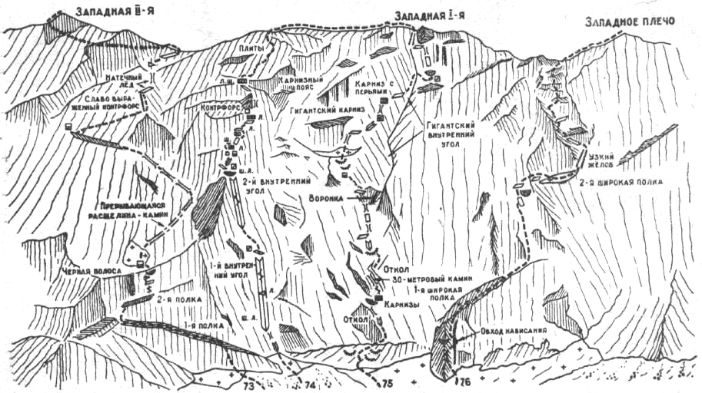
Рис. 40. Замин Карор.
На полке встречаются участки натечного льда. Возможно значительное оледенение в зависимости от сезона. По камину (ширина 30-50 см) подняться на 180 м. Движение осложняется почти на всем протяжении натечным льдом. Камин выводит к стене гребня. Подъем по отвесной стене, по прерывающейся расщелине, образованный отходом части стены от основного массива. Сложно. Вправо вверх по полке шириной 10-40 см выйти на гребень, где имеются площадки для ночевки.
Гребень к вершине поднимается круто. Вправо на юг он спускается заглаженными плитами.
Подъем на вершину совершается траверсом южных склонов вершины в ее обход до неявного контрфорса. По последнему подняться до крутых скал и вправо по полке выйти на восточный гребень, по которому к вершине.
Спуск с вершины по восточному гребню в направлении перемычки между II Западной и Главной вершинами. Не доходя до перемычки, спуститься на юг до широкой полки, выводящей на плиты, спускающейся с перемычки. По плитам, по их правой стороне вниз до бараньих лбов. Отсюда влево по системе полок к гребню, который выводит на осыпи и далее к ручью в верховья каньона. Затем по левому берегу ручья по тропе, оставляя каньон справа, спуститься к реке Пиндор к базовому лагерю. Продолжительность маршрута 4 дня.

74. I Западная вершина Замин Карор (Ягнобской стены) по левой грани северо-западной стены, маршрут 6 к/тр., рис. 40
От базового лагеря по осыпным и снежным склонам подняться под левую часть северо-западной стены I Западной вершины в направлении внутреннего угла, разграничивающего северо-западные стены I и II Западных вершин.
Подъем начинается по отвесному внутреннему углу. Через 10 м угол превращается в нависающий широкий камин, который через 20 м снова переходит во внутренний угол. Движение по углу сложное, на отдельных нависающих участках требуются шлямбурные крючья и лесенки. Выше во внутреннем углу появляется расщелина, несколько облегчающая движение возможностью забивать клинья. Внутренний угол составляет примерно четверть стены. В месте, где кончается внутренний угол, над пробкой, чуть левее, имеется небольшая полка, где можно организовать висячую ночевку.
Выше внутреннего угла по системе полок влево вверх 90 м по направлению ко второму внутреннему углу. Полки крутые, образуют маленькие карнизы.
Второй внутренний угол около 150 м. Подъем начинается по левой плоскости угла, затем перейти в центр угла и по расщелине до камина. Камин высотой 5 м (в нем может быть лед, вода). Далее снова по расщелине внутри угла. В верхней части через нависание, используя лесенки, выйти на полку. По внутреннему углу и по стене подняться под защиту карниза к пещере, где возможна ночевка.
Карниз над пещерой обходится слева. Выше по плите подняться под очередной карниз. Двигаться вправо в обход карниза по отслаивающимся плитам и влево на полку.
Дальнейший путь вверх по стене к контрфорсу, упирающемуся в карнизный пояс. Стена выводит на полку под карниз. Через карниз и по отвесной стене подняться к началу котрфорса. Левее его имеется удобная мульда для ночевки. По плите перейти на правую сторону контрфорса и по камину подняться до полки. С полки по ребру под карниз.
По полке под карнизом уйти влево. Через карниз, используя шлямбурные крючья и лесенки, выйти на плиты, выводящие к вершине.
Спуск с вершины на юг по плитам на 400 м. На отдельных участках возможен спортивный спуск с выдергиванием веревки. Затем по осыпи к ручью. По левому берегу ручья по тропе, оставляя справа каньон, спуститься к реке Пиндор и далее к базовому лагерю. Продолжительность маршрута 6-8 дней.

75. 1 Западная вершина Замин Карор (Ягнобской стены) по центральной части северо-западной стены, маршрут 6 к/тр., рис. 40.
От базового лагеря подниматься по осыпи до бараньих лбов под северо-западной стеной 1-й Западной вершины. Под основание стены выйти по этим скалам около 340 м. Бараньи лбы покрыты большим количеством мелких камней.
Нижняя часть стены — 300 м — нависает. Движение вверх начинается по трещине, уходящей влево вверх по дуге. Через 20 м трещина переходит во внутренний угол. По внутреннему углу 20 м вверх, в середине угла пробка. Выше внутренний угол переходит в карниз. Дальнейшее движение влево траверсом по слабо выраженной прерывающейся полке. Затем полка расширяется и превращается в камин между стеной и отколом. Камин заканчивается пробкой.
От камина с пробкой общее направление вправо вверх по нависающей стене с двумя карнизами. После карниза вправо вверх по плите до полки, от которой вверх 10 м по камину. Снова вправо вверх преодолеть два карниза. По нависающей щели влево вверх на 12 м. Она выводит к узкой полке, по которой траверсом вправо на 15 м до узкой щели. Щель приводит к 30-метровому нависающему камину. По камину на полку, на вершину откола. Далее траверс влево по вершине откола и по бараньим лбам 60 м к началу выхода в широкий желоб.
Далее стена несколько выполаживается. На этом заканчивается нижняя нависающая часть стены.
Средняя часть стены составляет около 500 м при средней крутизне до 80°. Движение продолжается по желобу, много мелких живых камней. Далее по левой стороне желоба до наклонной полки, по которой вправо до внутреннего угла.
По внутреннему углу, переходящему в камин с мокрыми стенками, подняться до полки, покрытой мхом. От полки выйти по плите под карниз. Карниз обойти справа и по вертикальной стене с хорошими большими зацепками подняться вверх до ручья. Далее по руслу влево вверх на 40 м до ступенчатой стенки, которая приводит к 40-метровому отвесному камину шириной около метра. На следующих 40 м камин переходит в громадную скальную воронку. По ее левому краю подняться до полочки под карнизом. От полки траверс влево вверх по мокрым скалам и по плите. Затем вверх по стене с полками, покрытыми мокрым мхом. По плитам влево вверх подняться на площадку.
От площадки вверх по трещине с травой выйти на выполаживающиеся бараньи лбы, выше которых — широкая осыпная полка со снежником. Справа полка упирается в гигантский внутренний угол. Над полкой нависают громадные карнизы.
Верхняя часть стены нависающая, около 500 м. От широкой полки общее направление движения траверсом вправо вверх по левой стене гигантского внутреннего угла с переходом на его правую сторону.
Подъем от широкой полки начинать по камину. Далее вправо вверх чередуются внутренние углы с каминами, которые приводят под карниз.
Через карниз и далее по гладкой стене подняться к камину среди непрочных скальных перьев. Выход заканчивается 5-метровым карнизом через непрочные перья на узкую полочку. Полка через 20 м упирается в гигантский внутренний угол.
Стены угла заглажены водой, по нему подъем на 15 м. Затем по трещинам переход на правую стену угла. Над головой карниз, внизу также карниз. С этого места спуск по веревке вправо вниз под карниз на полку, и по ней до снежника.
С полки вверх 20 м по нависающей стене. Следующие 60 м по гладкой плите. Затем по желобу до стены в черных потеках. Вправо под стеной 20 м до камина. По камину вверх через карниз. Выход из камина на левую стенку и по ней 25 м к осыпной полке. По полке направо к нависающему внутреннему углу, который выводит на полку. По разрушенным скалам к нависающей стене. Стена через 30 м приводит к кулуару, по которому подняться на западный гребень вершины. По гребню до 1-й Западной вершины 80 м.
Спуск с вершины описан в маршруте 74. Продолжительность маршрута 6-8 дней.

76. Западное плечо Замин Карор (Ягнобской стены) по северо-западной стене, маршрут 4 б к/тр., рис. 40
От базового лагеря подняться по осыпи и снежно-ледовому склону под правую часть северо-западной стены I Западной вершины в направлении короткого и крутого скального контрфорса, который заканчивается широкой снежно-ледовой полкой в нижней части стены.
Подъем по ребру контрфорса осуществляется левее полосы оледенелых скал, образованной от таяния снега на полке. В средней части контрфорса начинается нави-сание. Последнее обходится справа по узкой наклонной полке; пересекается полоса обледенелых скал, далее по границе сухих и обледенелых скал до верхней границы нависания. Затем снова пересекается полоса обледенелых скал и по расщелине выйти до небольшой полки на контрфорсе. Далее несколько вправо вверх до первой широкой полки.
Полка шириной до 20 м забита снегом и льдом. По ней вправо. Через 100 м полка сужается. Не доходя до конца полки, начать подъем вверх по желобу-камину, который местами прерывается или сужается до расщелины. Участок сложный. Стена переходит в плиту. По плите вправо к щели и по ней влево вверх 30 м до нависания.
Нависание остается справа. По его левой части, где имеются трещины и щели, подниматься вправо вверх на 60 ж к полке. Характерная особенность участка — желтый цвет скал в отличие от серого на всем маршруте.
От полки вправо траверс до перегиба и далее по узкой полке, местами прерывающейся, до второй широкой снежно-ледовой полки. На полку спуститься на 5-6 м по стенке.
Ширина второй снежно-ледовой полки до 10 м. От конца полки вверх уходит узкий желоб на 100 м. Желоб заканчивается короткой 5-6 метровой стенкой, после которой влево на 80 м уходит узкая полка, заросшая мхом. Сверху полка закрыта нависанием. Сужаясь, полка приводит к контрфорсу, по которому зигзагообразно 60 м вверх до широкой наклонной полки, окруженной нависающими стенами. Далее вверх на 180 м и вправо к ступенчатым скалам гигантского желоба шириной до 70 м. По желобу по ступенчатым скалам выйти вверх на гребень стены к Западному плечу. Спуск с вершины на юг 60 м по плитам. Затем по осыпям под скалами I Западной вершины через два гребня выйти к ручью в верховьях каньона. По левому берегу ручья вниз по тропе, оставляя справа каньон, спуститься к реке Пиндор и далее к базовому лагерю. Продолжительность маршрута 1-2 дня.

77. Западное плечо Замин Карор (Ягнобской стены) по контрфорсу западной стены, маршрут 56 к/тр., рис. 41
От базового лагеря к началу маршрута траверсировать травянистые и осыпные склоны под северо-западной стеной Западного плеча. Пересечь русло ручья и подняться по травянистому гребню-конусу, упирающемуся в стену. Подход занимает около часа.
Маршрут начинается слева от черного вымытого камина. Скалы средней трудности, средняя крутизна до 70°, протяженность 250 м.
Первая стена выводит на большую слабо наклоненную полку с осыпью. Пересечь полку и по второй стене, на которой больше сложных мест, нежели на первой стене, выйти на вторую большую полку.
С полки хорошо виден характерный откол в правом основании треугольной плиты — «зеркала». К отколу подниматься 40 м вверх по неявно выраженному контрфорсу на заметную снизу полку. С полки под откол 35 м. Участок сложный. Траверс 5 м под отколом влево на узкую полочку. На откол подниматься слева по внутреннему углу и камину, образованному отколом и плитой основной стены. Скалы заглажены. Высота откола 12 м. Участок нависающий.
С откола вверх по плите зеркала под карниз 60 м, крутизна до 65°. Карниз находится справа. Под нависанием карниза вверх 40 м до большого камня, образующего полку на карнизе, крутизна увеличивается до 80°.
С полки, образованной большим камнем, вправо вдоль теряющейся трещины 5 м траверсом через карниз. С карниза по стене 25 м до площадки. С площадки вверх по отвесному внутреннему углу 20 м. На всем протяжении от карниза используются лесенки. Далее стена несколько выполаживается, по которой вправо до полки 35 м. Затем снова по внутреннему углу, переходящему в стену, 50 м до большой полки на контрфорсе. Полка уходит далеко вправо по стене.
С полки вверх по контрфорсу по направлению к красным скалам, которые хорошо видны вверху. От полки стенка высотой 10 м, затем скальный кулуар длиной 25 м выводят на полку. С полки, придерживаясь левой стороны контрфорса, в обход скальной стены 35 м. По двум коротким, но отвесным стенкам, подняться на большую полку на бастионе — конец контрфорса.
Полка находится под красными скалами. Стена проходится по камину, стенки которого заглажены и достигают отвеса. Сложно, лесенки. Камин выводит на небольшую осыпную полку. По полке, шириной 20-30 см с нависающими вверху скалами, влево по направлению к красным скалам. На полку выходят через отслоившийся большой камень. Длина полки 10 м. Полка упирается в Скальную стену. Траверсируя ее, через 12 м выйти ни полку на красных скалах. Один из труднейших участков маршрута.

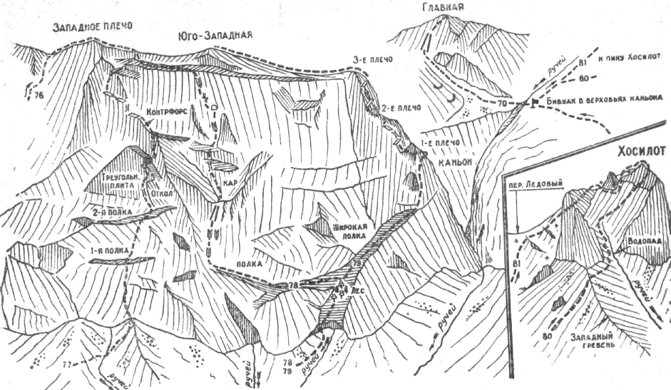
Рис. 41. Замин Карор.
С полки на красных скалах подняться направо вверх по отвесной стене в направлении развала в гребне. Наклонные плиты, крутизной до 60°, выводят в развал на огромную широкую осыпную полку, полого спускающуюся вниз под башню Юго-Западной вершины Замин Карор.
Через два яруса скальных стенок (по 40 м каждая) выйти к стенке гребня, где в правой части виден узкий коридор. Вправо по коридору, преодолев 5-метровую нависающую стенку, подняться на осыпной широкий гребень вершины. По осыпям и плитам гребня выйти на вершину.
Спуск с вершины описан в маршруте 76. Продолжительность маршрута 3 дня.

78. Западное плечо Замин Карор по западной стене, маршрут 56 к/тр., рис. 41
От базового лагеря по травянистым и осыпным склонам траверсировать под западной стеной Замин Карор. Затем вверх вдоль ручья выйти в направлении подковообразного цирка под стеной. Подход занимает 1,5 часа.
Стенка цирка преодолевается в левой части, далее по крутому склону выйти в направлении леса. В лесу подняться на 80 м по крутым скалам на обширную осыпь, проходящую под всей западной стеной в нижней ее части. Влево по осыпи пройти под стеной до начала крутой и широкой полки, уходящей по стене влево вверх. По полке вверх до площадки под стеной.
От полки 40 м некрутых скал на гребень к месту, где он упирается в стену и кончается. Далее 40 м по внутреннему углу до полки. Выше отвесный взлет скал прочерчивается двумя внутренними углами с нависающим левым бортом. Подниматься по левому 70-метровому углу. Внутренний угол заканчивается узкой полкой. Дальше стена несколько выполаживается. По желобу из сланца 40 м до небольшого карниза, который обойти справа, а затем влево на карниз по узкой полке. По желобу до следующего карниза, который проходится на лесенках. Выше желоб расходится и выводит в горловину кара в средней части стены. По левой стороне горловины подняться на дно водостока.
По днищу кара выйти под отвесный взлет монолитной стены. Вдоль основания стены по осыпям, а затем по бараньим лбам выйти влево на небольшую полку. Отсюда отвес монолитной стены можно преодолеть по крутой щели-камину, забитому льдом, с нависающим камнем. Камин переходит во внутренний угол и приводит на прерывистую полку, уходящую вправо в обход ребра стены. По простой стене вправо вверх выйти на осыпное плечо правого борта кара. Контрольный тур.
Плечо упирается в отвес башни. Подъем на башню сложный по почти отвесной щели-углу с преодолением карнизов.
С башни вверх под карниз. Над карнизом полка. От полки вверх по щели с использованием лесенок. Выше стена выполаживается и приводит под большой карниз с пещерой под ним.
Из пещеры по несложным скалам к широкой расщелине с нависающей стенкой. Затем 50 м легких скал и осыпей и следующий отвес. По внутреннему углу крупноблочного строения 40 м под косой карниз с широкой щелью. По гладкой монолитной стенке правого борта угла вправо под карнизом вдоль щели 30 м до небольшой полки. Еще 40 м крутых скал выводят на широкую осыпную полку, полого поднимающуюся влево под башней Юго-Западной вершины. По полке влево через бараньи лбы к Западному плечу. Отсюда виден вправо узкий коридор, по которому, преодолев 5-метровую нависающую стенку, подняться на осыпной широкий западный гребень вершины. По осыпям и плитам гребня выйти на вершину.
Спуск с вершины описан в маршруте 76. Продолжительность маршрута 3-4 дня.

79. Юго-западная вершина Замин Карор (Ягнобской стены) по юго-западному гребню, маршрут 4а к/тр., рис. 41
Выход на обширную полку под стеной от базового лагеря описан в маршруте 78.
За лесом вправо вверх по осыпи подняться под юго-западный гребень, имеющий три характерных ступени-плеча. Выход на гребень на его 1-е плечо по стене 120 м по скалам черепитчатого строения. Страховка крючьевая.
По гребню по простым скалам около 200 м до следующего поднятия гребня. Подъем начинается в левой части стены по дну широкого камина, далее по камину с выходом по его правой стенке на полку вправо под основание башни. С полки вверх по мраморной плите; затем по камину с небольшим нависанием совершается обход гребня слева на полку. С полки вверх 40 м сложного лазания по крутым скалам на второе плечо гребня.
Далее 40 м по гребню до третьего взлета гребня. Под стеной траверс вправо по стене 15 м и по внутреннему углу 30 м вверх до небольшой полки. С полки влево вверх по сложным скалам 20 м на небольшую полку. По полке шириной 20-30 см траверс вправо 20 м над отвесом каньона. Затем 20 м вверх по отвесной стене на плечо. Выход сложный.
Дальнейший подъем на вершину по плитам, легким скалам и осыпи не представляет особых трудностей.
С вершины спуститься на осыпь под Западное плечо. Дальнейший спуск по пути спуска с Западного плеча (маршрут 76). Продолжительность маршрута 1-2 дня.

ХОСИЛОТ
80. Хосилот с запада, маршрут 16 к/тр. (Ткачев В., Портенко Л., Суздалев С., Ярашев Н. — 1971 г.)
81. Хосилот с севера, маршрут 26 к/тр. (Ткачев В., Джурабеков Т., Комарова Р., Суздалев С. — 1970 г.)
80. Хосилот с запада, маршрут 16 к/тр., рис. 41.
Путь из базового лагеря до бивуака в верховьях каньона описан в маршруте 70.
От бивуака подниматься в направлении западного гребня вершины, с выходом на гребень правее отвесных стен. Вдоль стены спуститься вниз на 300 м. Здесь кончается узким кулуаром широкий разлом массива вершины. С западного плато вершины сюда спадает водопад. Путь подъема — левее водопада по легким скалам. Много живых камней!
Через 1-1,5 часа выйти на плато, по которому подниматься в направлении вершины, преодолевая ряд крутых взлетов. Правее вершины находится перемычка, на которую ведут легкие скалы. С перемычки также по легким скалам подняться на вершину.
Спуск с вершины по пути подъема. Восхождение занимает 7—8 часов.

81. Хосилот с севера, маршрут 26 к/тр., рис. 41.
Путь из базового лагеря до бивуака в верховьях каньона описан в маршруте 70.
От бивуака вверх по ручью подняться на перевал Ледовый — 1,5-2 часа. С перевала виден путь подъема на вершину.
Подъем идет по снежно-ледовому склону крутизной от 30° в нижней части до 40-45° в верхней, с выходом к скальному острову на перемычке правее вершины. В зависимости от времени года лед может встречаться отдельными участками или открыться полностью. Склон разорван трещинами, большая часть которых имеет снежные мосты. Двигаться в кошках, на отдельных участках требуется рубка ступеней и крючьевая страховка.
При подъеме пересекается три широких ледовых трещины. Последняя, расположенная под гребнем, самая широкая — до 3-х м, верхний ее край сильно поднят. При обрушении снежных мостов эта трещина представляет серьезное препятствие.
При выходе на, гребень преодолевается крутой участок чистого льда протяженностью около 20 м. Страховка крючьевая. Подъем на гребень по скальному желобу на 30 м.
С гребня спуститься вниз на 30 м по скалам в кулуар, по которому влево через 100 м выйти на гребень. Далее по снежно-ледовому гребню подняться на вершину.
Спуск с вершины на запад — 16 к/тр. (маршрут 80). Восхождение занимает 8-9 часов.

ОГЛАВЛЕНИЕ

Предисловие 3

Район Сиамы 5
Отрог Ходжа Локан 7
Ходжа Локан (Мечта) 7
Одесса 12
Белая Пирамида 13
Верховья Сиамы 15
Медвежий Замок 15
Шлем 16
Значкист 19
Корона Сиамы 22
Южная Сиама 26
Восточная Сиама 27
Фестивальная 28
Студенеская 30
Пик Геолог 31

Игизак 33
Ходжа Лаизи 34
Найзагба 35
Бивачная 37
Двузубка 37
Большой Игизак 39
Малый Игизак 43
Кулай Джавонон 43
Хырс 47
Улар 48
Хамсоя 51

Горы Осман Тала 53
Бахуби 55
Таджикские Игизаки 56
Невезучая 56
Широкая 57
Октябрь 58
Пик Панорамный 59
Пик Четырех 60
Трезубец 61
Район Варзобской пилы 63
Варзобская пила 63
Крылья Таджикистана 69
Близнецы 71
Союз 74

Сангальт 75
Отрог Серая-Якум 77
Якум 77
Серая 78
Подкова Ледника Сангальт 81
Круглая 81
Харьков 82
Бабр 83
Пирамиды 85
Наука 86
Сангальтский зуб 87
Гребень Ишака Калды 88
Авиценны 88
Пик Медиков 91
Аллам Дервиш 92

Ягноб 93
Массив Замин Карор (Ягнобской стены) 95
Главная 96
Восточная 96
Центральная 100
Западная II 102
Западная I 104
Западное плечо 108
Юго-Западная 114
Хосилот 114

1 Липский В.И. Горная Бухара. Результаты трехлетних путешествий в Среднюю Азию в 1897-1899 гг., ч. I, СПБ, 1902.

